“Año del Diálogo y la Reconciliación Nacional”

# UNIVERSIDAD NACIONAL HERMILIO VALDIZÁN HUÁNUCO

**FACULTAD DE INGENIERÍA INDUSTRIAL Y SISTEMAS ESCUELA PROFESIONAL DE INGENIERÍA DE SISTEMAS**



# TESIS

**DISEÑO DEL SISTEMA DE RESPONSABILIDAD SOCIAL UNIVERSITARIA USANDO LA GESTIÓN POR PROCESOS DE LA UNIVERSIDAD NACIONAL HERMILIO VALDIZÁN**

## PARA OPTAR EL TÍTULO PROFESIONAL DE INGENIERO DE SISTEMAS

**TESISTA : BACH. DEYLI ELÍZABETH CARHUARICRA NANO ASESOR : Dr. ABIMAEL ADAM FRANCISCO PAREDES**

“Año del Diálogo y la Reconciliación Nacional”

# UNIVERSIDAD NACIONAL HERMILIO VALDIZÁN HUÁNUCO

**FACULTAD DE INGENIERÍA INDUSTRIAL Y SISTEMAS ESCUELA PROFESIONAL DE INGENIERÍA DE SISTEMAS**



# TESIS

**DISEÑO DEL SISTEMA DE RESPONSABILIDAD SOCIAL UNIVERSITARIA USANDO LA GESTIÓN POR PROCESOS DE LA UNIVERSIDAD NACIONAL HERMILIO VALDIZÁN**

## PARA OPTAR EL TÍTULO PROFESIONAL DE INGENIERO DE SISTEMAS

**TESISTA : BACH. DEYLI ELÍZABETH CARHUARICRA NANO ASESOR : ING. ABIMAEL ADAM FRANCISCO PAREDES**

# DEDICATORIA

*A mis Padres por sus enseñanzas con disciplina, formación en valores, comprensión, motivación, y apoyo incondicional.*

# AGRADECIMIENTO

*A Dios por ser mi fortaleza, luz y guía en mi camino y por permitirme concluir esta etapa de mi vida.*

*A mis padres, hermano y esposo, quienes siempre creyeron en mí, y me brindaron apoyo incondicional constante.*

*A los ingenieros de la especialidad por compartir sus conocimientos y por su disposición en mi formación profesional.*

# RESUMEN

En la presente tesis se ha diseñado un sistema de responsabilidad social universitaria (RSU) usando la gestión por procesos de la de la Universidad Nacional Hermilio Valdizán (UNHEVAL), partiendo del diagnóstico, donde se ha identificado que actualmente la UNHEVAL no cuenta con un sistema de RSU. A partir de ello se ha establecido las bases teóricas del sistema de RSU, se ha orientado las políticas de la UNHEVAL hacia la RSU, se ha definido el ciclo de ejecución del sistema, la organización estructural y se ha diseñado el proceso de responsabilidad social universitaria de la UNHEVAL, en base al Modelo Vallaeys y a los lineamientos establecidos por el Sistema Nacional de Evaluación, Acreditación y Certificación de la Calidad Educativa (SINEACE), con una metodología centrada en el autoaprendizaje institucional y la mejora continua, utilizando herramientas como: fichas de caracterización de los procesos y diagramas de flujo. Finalmente se ha elaborado el manual del sistema, obteniendo como resultado el diseño del sistema de RSU de la UNHEVAL, para poder cumplir con las exigencias de la nueva ley universitaria.

# SUMMARY

In the present thesis, a university social responsibility system (RSU) has been designed using the process management of the National University Hermilio Valdizán (UNHEVAL), based on the diagnosis, where it has been identified that currently the UNHEVAL does not have a system of RSU. Based on this, the theoretical basis of the MSW system has been established, the UNHEVAL policies towards the RSU have been oriented, the cycle of execution of the system, the structural organization has been defined and the process of university social responsibility has been designed of the UNHEVAL, based on the Vallaeys Model and the guidelines established by the National System of Evaluation, Accreditation and Certification of Educational Quality (SINEACE), with a methodology focused on institutional self- learning and continuous improvement, using tools such as: characterization of processes and flow diagrams. Finally, the system manual has been prepared, obtaining as a result the design of the UNHEVAL's RSU system, in order to comply with the requirements of the new university law.

# ÍNDICE DE TABLAS

#### Tabla 1. Estándares 25 y 26 de RSU del Modelo SINEACE 9

#### Tabla 2. Principales Diferencias entre el Enfoque Funcional y el Enfoque de Procesos 27

#### Tabla 3. Grado de Avance en la Implementación de la Gestión por Procesos 30

#### Tabla 4. Simbología de Elementos Bizagi BPMN: Objetos de Flujo 34

#### Tabla 5. Simbología de Elementos Bizagi BPMN: Objetos de Conexión 35

#### Tabla 6. Simbología de Elementos Bizagi BPMN: Swimlanes 36

#### Tabla 7. Simbología de Elementos Bizagi BPMN: Artefactos 37

#### Tabla 8. Listado de Procesos de Extensión Universitaria y Proyección Social

....................................................................................................................................50

#### Tabla 9. Codificación de los Macroprocesos Misionales 60

#### Tabla 10. Lista de Procesos de la Responsabilidad Social Universitaria de la UNHEVAL 61

#### Tabla 11. Ficha Técnica de Caracterización PM5. Responsabilidad Social Universitaria 63

#### Tabla 12. Ficha Técnica de Caracterización PM5.1. Organizar y Planificar la Responsabilidad Social Universitaria 73

#### Tabla 13. Ficha Técnica de Caracterización PM5.2. Promocionar y Promover la Responsabilidad Social Universitaria 76

#### Tabla 14. Ficha Técnica de Caracterización PM5.2.1. Promover Vínculo con Proyectos Sociales 80

#### Tabla 15. Ficha Técnica de Caracterización 83

#### Tabla 16. Ficha Técnica de Caracterización PM5.3. Gestión de la Responsabilidad Social Universitaria 86

#### Tabla 17. Ficha Técnica de Caracterización PM5.3.1. Grupos Focales 90

#### Tabla 18. Ficha Técnica de Caracterización PM5.3.2. Aplicación de Encuestas

....................................................................................................................................92

#### Tabla 19. Ficha Técnica de Caracterización PM5.3.3. Entrevistas 98

#### Tabla 20. Ficha Técnica de Caracterización PM5.3.4. Identificación de Expectativas de los Grupos de Interés Externos 100

#### Tabla 21. Ficha Técnica de Caracterización PM5.4. Evaluación de Responsabilidad Social Universitaria 102

#### Tabla 22. Ficha Técnica de Caracterización PM5.5. Rendición de Cuentas de la Responsabilidad Social Universitaria 105

#### Tabla 23. Cuadro de Análisis de Expectativas de Mejora 132

#### Tabla 24. Proyectos Elegidos, Postergados y Descartados 133

# ÍNDICE DE FIGURAS

Figura 1. Principios de Responsabilidad Social Organizacional 13

Figura 2. Principios de Responsabilidad Social Organizacional 16

Figura 3. Impactos que Genera la universidad 16

Figura 4. Grupos de Interés de la Universidad en la RSU 20

Figura 5. Ejes de la Responsabilidad Social Universitario 23

Figura 6. Cuatro Pasos hacia la RSU 24

Figura 7. Cuatro Pasos hacia la RSU 25

Figura 8. Del Enfoque Funcional al Enfoque por Procesos 26

Figura 9. Tipos de Proceso 28

Figura 10. Niveles de Proceso 29

Figura 11. Identificación de Bienes y Servicios 31

Figura 12. Niveles de Proceso 32

Figura 13. Gráfica del Mapa de Procesos Nivel 0 32

Figura 14. Ficha Técnica del Proceso 33

Figura 15. Ciclo de Mejora Continua PHVA 39

Figura 16. Mapa de Procesos UNHEVAL 2016 49

Figura 17. Matriz de evaluación de la Proyección Social 55

Figura 18. Ciclo de Ejecución del Sistema de RSU de la UNHEVAL 57

Figura 19. Estructura del Sistema de RSU de la UNHEVAL 58

Figura 20. Mapa de Procesos Misionales General de la UNHEVAL 59

Figura 21. Diagrama de Bloque PM5 Responsabilidad Social Universitaria 72

Figura 22. Diagrama de Flujo PM5.1 Organizar y Planificar la Responsabilidad Social Universitaria 75

Figura 23. Diagrama de Flujo PM5.2 Promocionar y Promover la Responsabilidad Social Universitaria 79

Figura 24. Diagrama de Flujo PM5.2 1. Promover Vínculo con Proyectos Sociales82

Figura 25. Diagrama de Flujo PM5.2.2. Realizar Actividades de Apoyo en la Ejecución de Proyectos o Programas 85

Figura 26. Diagrama de Flujo PM5.3. Gestión de la Responsabilidad Social Universitaria 89

Figura 27. Diagrama de Flujo PM5.3.1. Grupos Focales 91

Figura 28. Diagrama de Flujo PM5.3.2. Aplicación de encuestas 97

Figura 29. Diagrama de Flujo PM5.3.4. Identificación de Expectativas de los Grupos de Interés Externos 101

Figura 30. Diagrama de Flujo PM5.4. Evaluación de la Responsabilidad Social Universitaria 104

Figura 31. Diagrama de Flujo PM5.5. Rendición de Cuentas de la Responsabilidad Social Universitaria 107

Figura 32. Macro procesos Misionales 108

Figura 33. Fases del Proceso de Responsabilidad Social Universitaria 109

Figura 34. Planificación del Cumplimiento de Metas de Desarrollo Sostenible 112

Figura 35. Sensibilización, Promoción y Fomento de la RSU 114

Figura 36. Vinculación del Proceso Enseñanza Aprendizaje con los Proyectos Sociales 115

Figura 37. Ejecución del Diseño de Indicadores de Gestión 117

Figura 38. Autodiagnóstico de la Comunidad Universitaria y su Entorno 119

Figura 39. Levantamiento de Información con Grupos Focales 121

Figura 40. Levantamiento de Información con Encuestas 125

Figura 41. Levantamiento de Información con Entrevista 126

Figura 42. Levantamiento de Información del Entorno 128

Figura 43. Análisis y Priorización de las Áreas de Mejora 130

Figura 44. Rendición de Cuentas del Estado de la RSU 134

ÍNDICE GENERAL

RESUMEN iii

SUMMARY iv

ÍNDICE DE TABLAS v

ÍNDICE DE FIGURAS vii

INTRODUCCIÓN xiii

CAPÍTULO I. PLANTEAMIENTO DEL PROBLEMA 1

* 1. ANTECEDENTES Y FUNDAMENTACIÓN DEL PROBLEMA 1
  2. FORMULACIÓN DEL PROBLEMA 3
     1. Problema General 3
     2. Problemas Específicos 3
  3. OBJETIVOS GENERALES Y ESPECÍFICOS 3

1.3.1 Objetivo General 3

1.3.1 Objetivos Específicos 3

* 1. HIPÓTESIS 4
  2. VARIABLES 4
  3. DEFINICIÓN OPERACIONAL DE VARIABLES 5
  4. JUSTIFICACIÓN E IMPORTANCIA 5

1.8 LIMITACIONES 6

CAPÍTULO II. MARCO TEÓRICO 7

* 1. REVISIÓN DE ESTUDIOS REALIZADOS 7
     1. Nivel Internacional 7
     2. Nivel Nacional 7
  2. PRINCIPALES LEYES, DEFINICIONES Y CONCEPTOS FUNDAMENTALES 8
     1. Nueva Ley Universitaria 30220 8
     2. Modelo De Acreditación Para Programas De Estudios Para Carreras Profesionales Universitarios SINEACE 9
     3. Responsabilidad Social 10

2.2.4 ISO 26000 12

* + 1. Modelo Vallaeys De Responsabilidad Social Universitaria 16
    2. Gestión Por Procesos 25
  1. CONCEPTUALIZACIÓN DE TÉRMINOS 40

CAPÍTULO III. MARCO METODOLÓGICO 41

* 1. TIPO DE INVESTIGACIÓN 41
  2. NIVEL DE INVESTIGACIÓN 41
  3. DISEÑO DE LA INVESTIGACIÓN 41
  4. DETERMINACIÓN DEL UNIVERSO/POBLACIÓN 42
  5. SELECCIÓN DE LA MUESTRA 42
  6. TÉCNICAS E INSTRUMENTOS DE RECOLECCIÓN DE DATOS 42
     1. Análisis de Documentos 43
     2. Entrevista 43
     3. El Fichaje 43
  7. FUENTES DE RECOLECCIÓN DE DATOS 43

CAPÍTULO IV. RESULTADOS 44

* 1. DIAGNÓSTICO DE LA RESPONSABILIDAD SOCIAL UNIVERSITARIA DE LA UNHEVAL 44
     1. Análisis De Documentación 44
     2. Identificación De Procesos Involucrados De Responsabilidad Social Universitaria De La Unheval 47
  2. POLÍTICA DE LA UNHEVAL HACIA LA RESPONSABILIDAD SOCIAL UNIVERSITARIA 51
  3. CICLO DE EJECUCIÓN DEL SISTEMA DE RSU DE LA UNHEVAL 55
  4. ORGANIZACIÓN ESTRUCTURAL INTERNA PARA EL CUMPLIMIENTO DE LA POLÍTICA RSU 57
  5. DISEÑO DEL PROCESO DE RESPONSABILIDAD SOCIAL UNIVERSITARIA DE LA UNHEVAL 59
     1. Mapa De Procesos Misionales General (Proceso De Nivel 0) 59
     2. Caracterización Del Proceso De Responsabilidad Social Universitaria

.........................................................................................................................60

* 1. MANUAL DEL SISTEMA DE RESPONSABILIDAD SOCIAL UNIVERSITARIA DE LA UNHEVAL 108
     1. Proceso De Responsabilidad Social Universitaria 109
     2. Sub Proceso: Organizar Y Planificar La RSU 111
     3. Sub Proceso: Promocionar Y Promover La Responsabilidad Social Universitaria 114
     4. Sub Proceso: Gestión De La Responsabilidad Social Universitaria 118
     5. Sub Proceso: Evaluación De La Responsabilidad Social Universitaria:

.......................................................................................................................129

* + 1. Sub Proceso: Rendición De Cuentas De La Responsabilidad Social Universitaria 134

CAPÍTULO V. DISCUSIÓN O CONTRASTACIÓN DE RESULTADOS 136

CONCLUSIONES 138

RECOMENDACIONES 140

BIBLIOGRAFÍA 141

ANEXOS 142

# INTRODUCCIÓN

Los universitarios son futuros profesionales que laborarán en las empresas, ciudadanos que tendrán que promover democráticamente los derechos humanos, y funcionarios que tendrán a su cargo el bien común en nuestro mundo globalizado; La Ley Universitaria en su artículo 124: Responsabilidad Social Universitaria, obliga a las universidades a cumplir con sus responsabilidades sociales definiéndola como “Gestión Ética y Eficaz del Impacto generado por la Universidad en la sociedad debido al ejercicio de sus funciones(…)” (Ley N° 30 220, 2014).

Actualmente la Universidad Hermilio Valdizán (UNHEVAL), cuenta con sus procesos de extensión universitaria y proyección social, pero solo, por realizar actividades de extensión y proyección, la universidad no puede pretender ser una universidad responsable, incumpliendo de esta manera con la nueva Ley Universitaria, donde obliga a pensar el compromiso social de la universidad.

Como propuesta de solución a esta necesidad, se diseñó un sistema de responsabilidad social universitaria de la UNHEVAL, usando la gestión por procesos, lo que permitirá cumplir con las exigencias de la nueva Ley Universitaria y también cumplir con el estándar del Modelo de Acreditación SINEACE, ya que la UNHEVAL se encuentra en proceso de acreditación. Cabe resaltar que el reto más grande que tiene la UNHEVAL es la falta de comprensión de la RSU en términos de política de gestión integral, ya que requiere de especialistas con los cuales no se cuenta, por ser un tema nuevo para las universidades.

El resultado final es el diseño del sistema de responsabilidad social universitaria de la UNHEVAL, que permitirá formar profesionales que contribuyan al desarrollo sostenible y al bienestar de la sociedad, con la finalidad de mejorar constantemente.

# CAPÍTULO I. PLANTEAMIENTO DEL PROBLEMA

## ANTECEDENTES Y FUNDAMENTACIÓN DEL PROBLEMA

El contexto actual que vivimos en una sociedad en constante cambio, sobre el peligro insostenible del desarrollo humano en nuestro planeta, mediante la contaminación ambiental, cambio climático, corrupción, redes de tráfico de personas, explotación laboral, deforestación, etc. Todos estos peligros globales tienen que ver con la mala gestión a ciegas de las organizaciones, en su modo de administrarse participando de impactos negativos. (Universidad del Pacífico, por encargo de PROCALIDAD, 2018, p.69). La formación de los jóvenes universitarios no es una excepción, porque son ellos los futuros profesionales que laborarán en las organizaciones. Lo anterior da respuesta a la urgente demanda de responsabilidad social, “con individuos educados, saberes holísticos-cognoscitivos, comprometidos con su entorno y con capacidad de decisión en la resolución de problemas” (Ramírez, Moctezuma, Gonzales, 2017, p.53).

La definición de la responsabilidad social se ha desarrollado poco a poco en el entorno empresarial, pero el movimiento ha dejado de ser empresarial, desde los años 90 con el auge de la temática del desarrollo humano sostenible en la agenda de los organismos internacionales, volviéndose la responsabilidad social un medio para alcanzar, desde la gestión de cada organización, una sociedad más justa y sostenible, considerándose la responsabilidad social como un tema no estrictamente empresarial, sino que concierne a todas las organizaciones, públicos o privados, con o sin fines de lucro. (Universidad del Pacífico, por encargo de PROCALIDAD, 2018, p.72)

En América Latina la Responsabilidad Social Universitaria (RSU) se da desde el año 2000 a partir de la red “Universidad Construye País” que se forjó en Chile, tomando

mayor empuje desde el 2010 luego de la publicación de la norma ISO 26000, sobre responsabilidad social dirigida a todas las organizaciones. (Vallaeys, 2014, p.107).

El aspecto social se refiere a como “La Universidad tiene un impacto sobre la sociedad y su desarrollo económico, social y político. No sólo tiene un impacto directo sobre el futuro del mundo, en cuánto forma a sus profesionales y líderes, sino que ella es también un referente y un actor social, que puede promover (o no) el progreso, que puede crear (o no) capital social, vincular (o no) la educación de los estudiantes con la realidad social exterior, hacer accesible (o no) el conocimiento a todos, etc. Así el entorno social de la Universidad se hace una cierta idea de su papel y su capacidad (o no) de ser un interlocutor válido en la solución de sus problemas”. (Vallaeys, 2002, p:4).

La nueva Ley Universitaria 30220, en el artículo 124, obliga a las universidades a cumplir con sus responsabilidades sociales definiéndola como “Gestión Ética y Eficaz del Impacto generado por la Universidad en la sociedad debido al ejercicio de sus funciones (…). La responsabilidad social universitaria es fundamento de la vida universitaria, contribuyendo al desarrollo sostenible y al bienestar de la sociedad” (Ley N° 30220, 2014).

La RSU debe considerar acciones en el ámbito interno y externo de la universidad. Por su parte el Modelo de Acreditación para programas de estudios de educación superior universitaria, considera el Factor 8: Responsabilidad Social Universitaria, con su Estándar 25: Responsabilidad social y el Estándar 26: Implementación de políticas ambientales, exigiendo la implementación de la RSU articulado. (SINEACE, 2016)

La UNHEVAL ha definido sus macro procesos y procesos, donde se ha identificado el proceso de extensión universitaria y proyección social, sin embargo, no

son suficientes para cubrir los impactos que genera la universidad al ejercer sus funciones, tanto en la comunidad universitaria como en su entorno territorial. Es un reto para la UNHEVAL actuar como una universidad responsable.

Con la finalidad de contribuir con esta necesidad se planteó diseñar un Sistema de Responsabilidad Social Universitaria de la UNHEVAL que administre de manera eficiente sus procesos y al mismo tiempo que permita su evaluación y mejora continua.

## FORMULACIÓN DEL PROBLEMA

#### Problema General:

* + - * ¿Cómo diseñar un Sistema de Responsabilidad Social Universitaria para la UNHEVAL, de acuerdo a las exigencias de la nueva Ley Universitaria 30220?

#### Problemas Específicos

* + - * ¿Cuál es la situación de la UNHEVAL referente a la Responsabilidad Social Universitaria, de acuerdo a las exigencias de la nueva Ley Universitaria 30220?
      * ¿Cómo integrar la Política de la UNHEVAL hacia la RSU?
      * ¿Cómo diseñar los procesos del Sistema de la RSU de la UNHEVAL?

## OBJETIVOS GENERALES Y ESPECÍFICOS

#### Objetivo General:

* + - * Diseñar un Sistema de Responsabilidad Social Universitaria para la UNHEVAL, de acuerdo a las exigencias de la nueva Ley Universitaria 30220.

#### Objetivos Específicos

* + - * Diagnosticar la situación actual de la UNHEVAL referente a la Responsabilidad Social Universitaria, en base a las exigencias de la nueva Ley Universitaria 30220.
      * Integrar la Política de la UNHEVAL hacia la RSU.
      * Diseñar los procesos del Sistema de la RSU de la UNHEVAL.

## HIPÓTESIS

Dado que el alcance del trabajo es descriptivo y ésta no pronostica resultados, el presente trabajo no plantea hipótesis. (Sampieri, 2014:104)

## VARIABLES

#### Variable independiente:

Sistema de Responsabilidad Social Universitaria de la Universidad Nacional Hermilio Valdizán.

* **Variables dependientes:**
  + **PM5.1** Organizar y Planificar la RSU
  + **PM5.2** Promocionar y Promover la RSU
  + **PM5.3** Gestión de la RSU
  + **PM5.4** Evaluación de la RSU

### **PM5.5** Rendición de Cuentas de la RSU

* + **PM5.2.1** Promover Vínculo con Proyectos Sociales

### **PM5.2.2** Realizar Actividades de Apoyo en la Ejecución de Proyectos o Programas.

* + **PM5.3.1** Grupos Focales
  + **PM5.3.2** Aplicación de Encuestas
  + **PM5.3.3** Entrevistas
  + **PM5.3.4** Identificación de Expectativas de los Grupos de Interés

## DEFINICIÓN OPERACIONAL DE VARIABLES

|  |  |
| --- | --- |
| **VARIABLE INDEPENDIENTE** | **DIMENSIONES** |
| Sistema de Responsabilidad Social Universitaria de la Universidad Nacional Hermilio Valdizán. | **-** Gestión |
|  | Organizacional |
| **VARIABLES INDEPENDIENTES** | **-** La Educación |
| * **PM5.1** Organizar y Planificar la RSU * **PM5.2** Promocionar y Promover la RSU * **PM5.3** Gestión de la RSU * **PM5.4** Evaluación de la RSU * **PM5.5** Rendición de Cuentas de la RSU * **PM5.2.1** Promover Vínculo con Proyectos Sociales * **PM5.2.2** Realizar Actividades de Apoyo en la Ejecución de Proyectos o Programas. * **PM5.3.1** Grupos Focales * **PM5.3.2** Aplicación de Encuestas * **PM5.3.3** Entrevistas * **PM5.3.4** Identificación de Expectativas de los Grupos de Interés | * La Cognición * La Participación Social |

*Fuente: Elaboración propia*

## JUSTIFICACIÓN E IMPORTANCIA

El presente trabajo permitió elaborar el diseño de un sistema de responsabilidad social universitaria de la UNHEVAL, lo que logrará en este mundo globalizado, formar profesionales que promuevan democráticamente los derechos humanos, donde tendrán que asumir sus cargos con mucha responsabilidad, ante un conflicto público ya sea

social, económico, político, ambiental o incluso cultural, permitiéndole entender, analizar su participación como un eje que tiene mucho que aportar y contribuir al desarrollo sostenible y al bienestar de la sociedad, con la finalidad de que las mejoras sean constantes y medibles.

## 1.8 LIMITACIONES

La limitación del proyecto está dada, por la falta de comprensión de la responsabilidad social en términos de política integral, ya que no se cuenta con el apoyo de especialistas, por ser un tema reciente para las universidades en Latinoamérica, y sobre todo en la UNHEVAL.

# CAPÍTULO II. MARCO TEÓRICO

## REVISIÓN DE ESTUDIOS REALIZADOS

#### Nivel Internacional

Müller (2016) en su trabajo de investigación titulado **“DISEÑO DE UN SISTEMA DE CONTROL DE GESTIÓN PARA LA IMPLEMENTACIÓN DE LA**

**RESPONSABILIDAD SOCIAL UNIVERSITARIA”** como Proyecto de Grado de Maestría en CONTROL DE GESTIÓN, seleccionó los indicadores, comparando el modelo de François Vallaeys de RSU y el Modelo de AUSJAL (Asociación de Universidades confiadas a la compañía de Jesús en América Latina propone un cuadro para la autoevaluación de la RSU en las universidades) (2009), mediante una encuesta, siendo seleccionados los problemas que se presentaban con mayor incidencia. Posteriormente estos indicadores serán introducidos en el plan institucional para ser medidos, y con ello podrá evaluar el compromiso de la institución con la responsabilidad social.

#### Nivel Nacional

Elías y Vila (2014) en su trabajo de investigación titulado **“ANÁLISIS DE LA RESPONSABILIDAD SOCIAL UNIVERSITARIA DE LA PONTIFICIA UNIVERSIDAD CATÓLICA DEL PERÚ EN EL PROYECTO CONSTRUCCIÓN DE VIVIENDAS SEGURAS Y SALUDABLES, PARA LAS FAMILIAS AFECTADAS POR EL SISMO EN EL CENTRO POBLADO LA GARITA -**

**CHINCHA”** como Proyecto de Grado de Maestría en GERENCIA SOCIAL, evaluó la vinculación del proyecto con la sociedad en base a modelo Vallaeys, obteniendo como resultado, el desarrollo de la sociedad por medio de proyectos sociales a través de la docencias, generando un aprendizaje mutuo, solucionando problemas sociales, articulando de esta manera la facultad,

docentes y estudiantes con la comunidad a través del proyecto, con acciones específicas con el objetivo de promover ciudadanos comprometidos con el desarrollo de la sociedad, generando de esta manera impactos positivos de una universidad responsable.

## PRINCIPALES LEYES, DEFINICIONES Y CONCEPTOS FUNDAMENTALES

#### Nueva Ley Universitaria 30220

**Artículo 124. Responsabilidad social universitaria:** La responsabilidad social universitaria es la gestión ética y eficaz del impacto generado por la universidad en la sociedad debido al ejercicio de sus funciones: académica, de investigación y de servicios de extensión y participación en el desarrollo nacional en sus diferentes niveles y dimensiones; incluye la gestión del impacto producido por las relaciones entre los miembros de la comunidad universitaria, sobre el ambiente, y sobre otras organizaciones públicas y privadas que se constituyen en partes interesadas.

La responsabilidad social universitaria es fundamento de vida universitaria, contribuye al desarrollo sostenible y al bienestar de la sociedad. Compromete a toda la comunidad universitaria. (Ley N° 30220, 2014)

**Artículo 125. Medios de promoción de la responsabilidad social universitaria:** Cada universidad promueve la implementación de la responsabilidad social y reconoce los esfuerzos de las instancias y los miembros de la comunidad universitaria para este propósito; teniendo un mínimo de inversión de 2% de su presupuesto en esta materia y establecen los mecanismos que incentiven su desarrollo mediante proyectos de responsabilidad social, la creación de fondos concursables para estos efectos.

El proceso de acreditación universitaria hace suyo el enfoque de responsabilidad y lo concretiza en los estándares de acreditación, en las dimensiones académicas, de investigación, de participación el desarrollo social y servicios de extensión, ambiental e institucional, respectivamente. (Ley N° 30220, 2014).

#### Modelo De Acreditación Para Programas De Estudios Para Carreras Profesionales Universitarios SINEACE.

En el 2006, en el Perú, se promulgó la ley 28740, Ley de creación del Sistema Nacional de Evaluación, Acreditación y Certificación de la Calidad Educativa (SINEACE).

El SINEACE está conformado por una transversal integrada por las direcciones de evaluación y acreditación de Educación Básica y Educación Superior, con el propósito de establecer un marco de referencia común para la evaluación y acreditación en el país, en el 2007 se publica el reglamento de esta Ley, consignando como función principal del SINEACE: “garantizar a la sociedad que las instituciones educativas públicas y privadas ofrezcan un servicio de calidad”.

El SINEACE ha identificado una estructura, que incluye cuatro categorías generales o dimensiones: una dimensión central de formación integral, una dimensión de gestión estratégica y una dimensión de soporte institucional; los mismos que se encuentran clasificados por factores, entre ellas el factor 8: RESPONSABILIDAD SOCIAL UNIVERSITARIA, con sus estándares 25 y 26: donde establece lo siguiente:

##### Tabla 1. Estándares 25 y 26 de RSU del Modelo SINEACE

|  |  |
| --- | --- |
| **ESTÁNDAR** | **CRITERIO** |
| **Estándar 25:**  **Responsabilidad social** | **-**Las acciones de responsabilidad social relevantes a la formación de los estudiantes deben guardar relación con la especialidad. |

|  |  |
| --- | --- |
| El programa de estudios identifica, define y desarrolla las acciones de  responsabilidad social articuladas con la formación integral de los estudiantes. | **-**Las acciones de responsabilidad social deben considerar los principios de equidad e inclusión en su entorno. Así mismo, considerar la articulación con entidades internas y externas a la universidad a fin de facilitar y obtener mayor impacto en el ámbito social. |
| **Estándar 26:**  **Implementación de políticas ambientales**  El programa de estudios implementa políticas ambientales, y monitorea el  cumplimiento de medidas de prevención en tal ámbito | **-**El programa de estudios conoce e implementa los estándares establecidos sobre seguridad ambiental dispuestos por los órganos competentes (MINAM, MINEDU u otros). |

*Fuente: Modelo de Acreditación para Programas de Estudios para Carreras Profesionales Universitarios SINEACE (2016)*

#### Responsabilidad Social

"El concepto que subyace a la responsabilidad social es el desarrollo sostenible, es decir la preocupación por las consecuencias ambientales y sociales de la actividad humana o de las organizaciones” (Vallaeys, De la Cruz y Sasia, 2009, p.6).

#### Cuatro principios de la responsabilidad social:

La responsabilidad social no es acción social filantrópica al margen de la actividad principal de la organización, sino un nuevo sistema de gestión de la organización.

La responsabilidad social no es una moda pasajera, La responsabilidad social es una obligación universal para asegurar la sostenibilidad social y ambiental de nuestro modo de producción y consumo en un planeta frágil en el cual todos tenemos iguales derechos de una vida digna.

La responsabilidad social no es una función más de la organización, sino un modo permanente de operar todas sus funciones basado en el diagnóstico y la buena gestión de sus impactos directos e indirectos.

La responsabilidad social no es sólo para las empresas, sino que concierne a todas las organizaciones, públicas y privadas, con o sin fines de lucro, nacionales e internacionales.

#### Características de la Responsabilidad Social:

* + - * + **Buena gobernabilidad:** Que la organización defina su misión y se atenga a ella, implemente un código de ética y un comité autónomo encargado de promoverlo, que garantice el cumplimiento de los estándares internacionales (laborales, sociales y ambientales), asegure un buen clima laboral, luche contra la discriminación y la desigualdad, proteja los derechos fundamentales de las personas y se comprometa a rendir cuentas. El objetivo de estas prácticas de buena gobernabilidad es evitar el riesgo de corrupción de la organización.
        + **La Gestión de los impactos medioambientales y sociales:** La organización deben ser consciente de las consecuencias y efectos que sus procesos y actua- ciones provocan en los ámbitos humanos, sociales y ambientales. Debe proveer que el funcionamiento normal de la organización no genere impactos negativos

y si lo hace, debe garantizar que puedan mitigarse para llevarlos a niveles legal y socialmente aceptables.

* + - * + **El diálogo con la rendición de cuentas a las partes interesadas:** En una organización se entrecruzan los intereses de muchos actores vinculados directa o indirectamente con ella, actores que se ven afectados por su desempeño y que tienen a su vez la capacidad de afectarla. La organización debe responder a los stakeholders y entablar con ellos una relación transparente y democrática.
        + **Las alianzas para participar en el desarrollo sostenible:** La organización debe entenderse como parte de un entramado social amplio y complejo, en el cual puede cumplir una tarea destacada de intermediación para acercar intereses complementarios.

#### 2.2.4 ISO 26000

La norma ISO 26000:2010 hace énfasis en que el desempeño de una organización con la sociedad y con su impacto con el medio ambiente será una parte crítica al medir su desempeño integral y su habilidad para operar de manera eficaz. (Romero, 2010, p.1)

ISO 26000:2010 proporciona orientación sobre los **Principios y Materias Fundamentales de Responsabilidad Social** que ayudan a integrar un comportamiento socialmente responsable en cualquier organización del sector privado, público y sin fines de lucro, independientemente si son grandes, medianas o pequeñas y operan en países desarrollados o en países en desarrollo.

* + - 1. **Principios de la Responsabilidad Social:** Los involucrados que participaron con el desarrollo de esta norma acordaron que las organizaciones deberían respetar como mínimo los siguientes siete principios que se describen a continuación. (Romero, 2010, p.3)

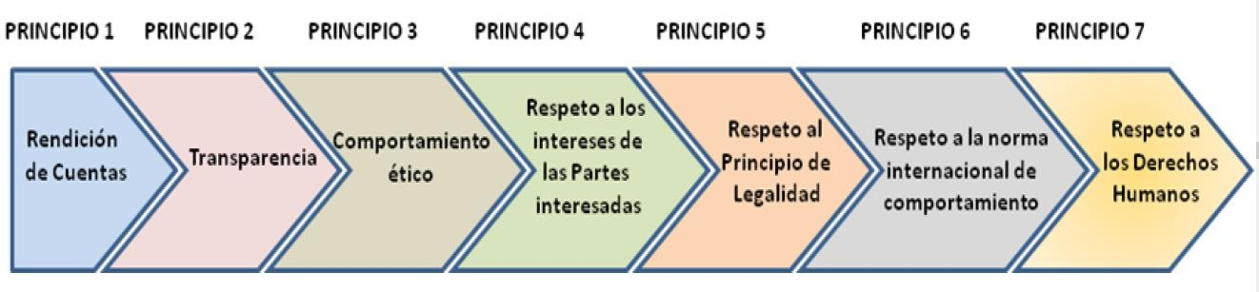

Figura 1. Principios de Responsabilidad Social Organizacional.

*Fuente: Guía de Responsabilidad Social: Primera Edición noviembre (2010).*

PRINCIO 1 - **Rendición de cuentas:** Consiste en que una Organización debería rendir cuentas ante las autoridades competentes, por sus impactos en la sociedad, la economía y el medio ambiente y las acciones tomadas para prevenir la repetición de impactos negativos involuntarios e imprevistos.

PRINCIO 2 - **Transparencia:** Consiste en que una Organización debería ser transparente en sus decisiones y actividades que impacten a la sociedad y el medio ambiente.

Las organizaciones deberían revelar de forma clara, precisa y completa la información sobre las políticas, decisiones y actividades de las que son responsables, incluyendo sus impactos conocidos y probables sobre la sociedad y el medio ambiente. La información debería estar fácilmente disponible y accesible para los interesados.

PRINCIO 3 - **Comportamiento ético:** Consiste en que el comportamiento de una organización debería basarse en los valores de la honestidad, equidad e integridad, este valor implica el respeto por las personas, animales y medio ambiente y el compromiso de tratar el impacto de sus actividades y decisiones de sus partes interesadas.

PRINCIO 4 – **Respeto a los intereses de las partes interesadas:** Consiste en que una Organización debería respetar, considerar y responder a los intereses de sus partes interesadas.

Aún y cuando los objetivos de la Organización podrían limitarse solo a sus dueños y socios, clientes o integrantes, otros individuos o grupos, también podrían tener derechos, reclamaciones o intereses específicos que se deben tener en cuenta. Colectivamente estas personas constituyen las partes interesadas de una organización.

Nota. - Las partes interesadas podrían tener intereses que no sean coherentes con las expectativas de la sociedad.

PRINCIO 5 – **Respeto al principio de legalidad:** Consiste en que una Organización debería aceptar que el respeto al principio de legalidad es obligatorio.

El principio de legalidad se refiere a la supremacía del derecho y, en particular a la idea de que ningún individuo u Organización está por encima de la ley y de que los Gobiernos están también sujetos a la ley. Este principio se contrapone con el ejercicio arbitrario del poder. El respeto a este principio implica que una Organización cumple con todas las leyes y regulaciones aplicables.

PRINCIO 6 – **Respeto a la norma internacional de comportamiento:** Consiste en que la Organización debería respetar la normatividad internacional de comportamiento, a la vez que acatar el principio de respeto de legalidad.

La organización debería esforzarse por respetar las normas internacionales aún y cuando la ley o su implementación no salvaguarden los aspectos ambientales y sociales. Una organización deberá evitar ser cómplice en las actividades de otra Organización que no sean coherentes con la normatividad internacional de comportamiento.

PRINCIO 7 – **Respeto a los derechos humanos:** Consiste en que una Organización debería respetar los derechos humanos y reconocer tanto su importancia como su universalidad.

Una Organización debería promover el respeto de los derechos humanos y evitar beneficiarse de esas situaciones cuando la ley o su implementación no proporcionen la protección adecuada.

#### Materias fundamentales de la Responsabilidad Social

Como parte de la definición del alcance de la responsabilidad social de una Organización, se deberán identificar los asuntos pertinentes y establecer sus prioridades, considerando las siguientes Materias Fundamentales de Responsabilidad Social. (Romero, 2010, p.5)

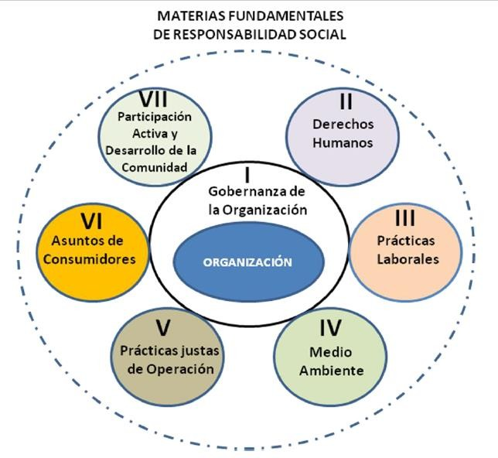

Figura 2. Principios de Responsabilidad Social Organizacional

*Fuente: Guía de Responsabilidad Social: Primera Edición noviembre (2010)*

#### Modelo Vallaeys De Responsabilidad Social Universitaria

“El camino más práctico para definir la responsabilidad social universitaria pasa por considerar los impactos que la institución genera en su entorno. A grandes rasgos pueden ser agrupados en cuatro categorías: organizacional, educativa, cognitiva y social” (Vallaeys, De la Cruz y Sasia, 2009, p.8).

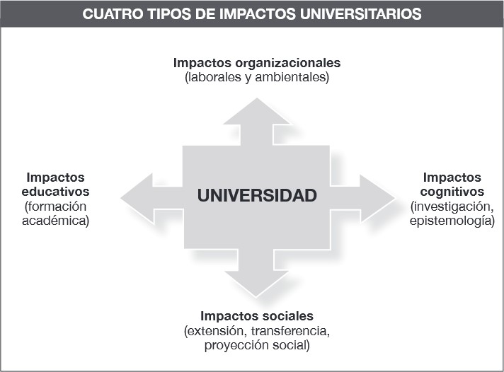

Figura 3. Impactos que Genera la universidad

*Fuente: Manual de primeros pasos (Vallaeys, 2009)*

De acuerdo con el esquema, el eje vertical es común a cualquier tipo de organizaciones (todas generan impactos laborales, ambientales y sociales), mientras que el eje horizontal corresponde específicamente a las instituciones de aprendizaje y conocimiento (podríamos designarlo como eje académico). Analicemos brevemente cada tipo de impacto.

* + - * **Impactos Organizacionales:** Como cualquier organización laboral, la universidad impacta en la vida de su personal (administrativo, docente y estudiantil), así como la forma en que organiza su qué hacer cotidiano tiene impactos ambientales (desechos, deforestación, transporte, etc.). La universidad responsable se pregunta por su huella social y ambiental.
      * **Impactos educativos:** La universidad influye en la formación de los jóvenes y profesionales, su escala de valores, su manera de interpretar el mundo y de comportarse en él. Incide asimismo en la deontología profesional y orienta de modo consciente o no la definición de la ética profesional de cada disciplina y su rol social. La universidad responsable se pregunta por el tipo de profesionales, ciudadanos y personas que forma, y sobre la adecuada organización de la enseñanza para garantizar una formación socialmente responsable de sus estudiantes.
      * **Impactos cognitivos:** La universidad orienta la producción del conocimiento, influye en la definición de lo que se llama socialmente verdad, ciencia, racionalidad, legitimidad, utilidad, enseñanza, etc. Incentiva (o no) la fragmentación y separación de los saberes al delimitar los ámbitos de cada especialidad o carrera. Articula la relación entre tecnociencia y sociedad, posibilitando (o no) el control y la apropiación social del conocimiento. Influye sobre la definición y selección de los problemas de la agenda científica. La

universidad responsable se pregunta por el tipo de conocimientos que produce, por su pertinencia social y por sus destinatarios.

* + - * **Impactos sociales:** La universidad tiene un peso social en tanto referente y actor que puede (o no) promover el progreso, crear capital social, vincular a los estudiantes con la realidad exterior, hacer accesible el conocimiento a todos, etc. La universidad responsable se pregunta cómo puede acompañar el desarrollo de la sociedad y ayudar a resolver sus problemas fundamentales.

De estos cuatro tipos de impactos, el más importante y menos conocido es sin duda el impacto cognitivo, puesto que define en última instancia los paradigmas mentales y modelos prácticos a través de los cuales los líderes, dirigentes y profesionales construyen y reproducen la sociedad a partir de sus conocimientos y modos de comprender la realidad.

Los impactos sociales indirectos que se derivan del modo de definir y construir el conocimiento en las universidades son muy profundos y han contribuido con el modelo de desarrollo insostenible que predomina en la actualidad. Por lo tanto, la responsabilidad social universitaria no puede ahorrarse una reflexión epistemológica acerca de los modos de producción y gestión del conocimiento que, explícita o implícitamente, se proponen en las universidades.

En segundo lugar, la responsabilidad social universitaria reintegra al proceso de gestión dentro de la problemática de la dimensión social de la universidad. No se trata sólo de insistir en las tres funciones sustantivas que son la docencia, la investigación y la extensión, y de confiar a esta última la tarea de vincular a la universidad con la sociedad. Son los cuatro procesos gestión, formación, producción de conocimientos y participación social los que constituyen la función social universitaria.

La gestión cotidiana del campus representa una fuente de formación ética de la comunidad universitaria mediante la implementación de hábitos de convivencia. También tiene muchos impactos sociales directos e indirectos al organizar los procesos políticos de toma de decisiones y solución de conflictos, el trato laboral, la política ambiental, la selección de proveedores, etc. La gestión forma, pues, parte de la función académica y social de la universidad.

#### Los Grupos de Interés de la Universidad

De los tipos de impactos que acabamos de señalar, pueden deducirse los públicos interesados primordialmente en el buen desempeño de la universidad. Llamaremos a estos públicos grupos de interés o stakeholders y hace referencia a cualquier individuo o grupo que pueda afectar o ser afectado por las políticas, objetivos, decisiones y acciones de una organización. Los grupos más habituales suelen ser: estudiantes, docentes, autoridades, personal no docente (administración y servicio), docente investigador, proveedores, egresados, empleadores (persones y organizaciones que contratan servicios de nuestros egresados, por lo tanto tienen interés de la calidad académica de su formación), competidores (universidades o centros de enseñanzas, con funciones que compiten con la universidad), comunidades locales (asociaciones vecinales, comunidades rurales, población vulnerable, etc.), organizaciones socias (entidades públicas o privadas que interactúan con la universidad para establecer convenios como ONG, empresas, gobiernos locales, etc.), estado (poder público con potestad para configurar el marco jurídico en el que las universidades desarrolla sus actividades como el MINEDU, entidades públicas de investigación, etc.). además de estos existen otros actores sociales afectados de manera indirecta por el desempeño de la universidad, como son los padres de los estudiantes, los familiares de

los empleados, los colegios profesionales, los sectores del estado que se vinculan con la universidad, entre otros.

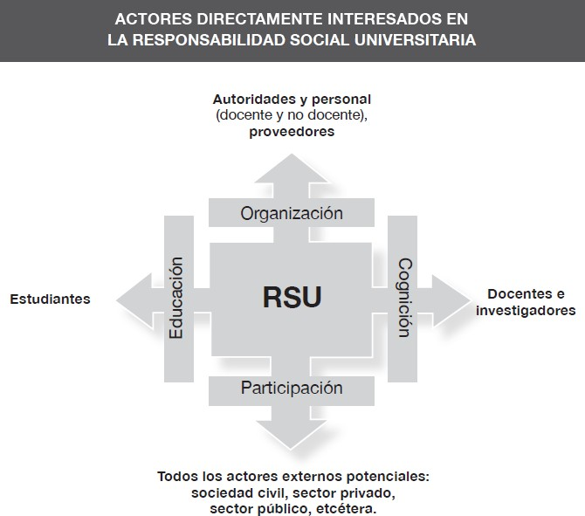

Figura 4. Grupos de Interés de la Universidad en la RSU

*Fuente: Manual de primeros pasos (Vallaeys, 2009)*

#### Cuatro Ejes de la Responsabilidad Social Universitaria

Los tipos de impactos identificados sirven para definir cuatro ejes de responsa- bilidad social de la universidad. El modelo que sigue no pretende ser rígido o definitivo, sino servir de marco inspirador para que cada universidad pueda plantear sus propias estrategias de responsabilidad social considerando su identidad, historia y contexto. (Vallaeys, De la Cruz y Sasia, 2009, p.13)

* + - * + **Campus responsable:** implica la gestión socialmente responsable de la or- ganización y sus procedimientos institucionales; del clima laboral, el manejo de los recursos humanos, los procesos democráticos internos y el cuidado del medio ambiente. El objetivo de este eje consiste en promover un comportamiento

organizacional responsable de todos los integrantes de la comunidad universitaria: personal docente, personal no docente, estudiantes. Al reafirmar a diario valores de buen trato interpersonal, democracia, transparencia, buen gobierno, respeto de los derechos laborales, prácticas ambientales sostenibles, etc., los miembros de la comunidad universitaria aprenden, interiorizan y com- parten normas de convivencia éticas.

La pregunta guía de este eje puede formularse así:

*¿cómo debe la universidad promover un comportamiento organizacional responsable basado en prácticas éticas, democráticas y ambientalmente sostenibles?*

* + - * + **Formación Profesional y Ciudadana:** es la gestión socialmente responsable de la formación académica (en su temática, organización curricular, metodología y propuesta didáctica). La formación profesional y humanística debe fomentar competencias de responsabilidad en sus egresados. Esto implica que la orientación curricular tenga una relación estrecha con los problemas reales (económicos, sociales, ecológicos) de la sociedad y esté en contacto con actores externos involucrados con dichos problemas. El aprendizaje solidario basado en proyectos sociales (como por ejemplo la cada vez más difundida metodología del aprendizaje-servicio) así como la negociación de las mallas curriculares de las diversas carreras universitarias con actores externos potencialmente afectados por su mal diseño (empleadores, colegios profesionales, tercer sector, etc.) son estrategias útiles para este cometido.

La pregunta guía de este eje puede formularse así:

*¿cómo debe la universidad organizarse para formar ciudadanos comprometidos con el desarrollo de la sociedad?*

* + - * + **Gestión Social del Conocimiento:** es la gestión socialmente responsable de la producción y difusión del saber, la investigación y los modelos epistemológicos promovidos desde el aula. El objetivo consiste en orientar la actividad científica a través de una concertación de las líneas de investigación universitaria con interlocutores externos a fin de articular la producción de conocimiento con la agenda de desarrollo local y nacional y con los programas sociales del sector público. También supone que los procesos de construcción de los conocimientos incluyan la participación de otros actores sociales y la transdisciplinariedad. La responsabilidad social de la ciencia implica asimismo la tarea de difundir ampliamente y de modo comprensible los procesos y resultados de la actividad científica para facilitar el ejercicio ciudadano de reflexión crítica sobre la misma (accesibilidad social del conocimiento) y el alcance social que tiene para el desarrollo de la sociedad.

La pregunta guía de este eje puede formularse así:

*¿qué conocimientos debe producir la universidad, y con quiénes y cómo debe difundirlos para permitir su apropiación social y atender las carencias cognitivas que afectan a la comunidad?*

* + - * + **Participación Social:** es la gestión socialmente responsable de la participación de la universidad en la comunidad. El objetivo apunta a la realización de proyectos con otros actores de tal modo que se constituyan vínculos (capital social) para el aprendizaje mutuo y el desarrollo social. La participación de la

universidad en su entorno no se limita a la capacitación de públicos desfavore- cidos, sino que promueve la constitución de comunidades de aprendizaje mutuo para el desarrollo. Se trata de la reunión de diversos actores universitarios y no- universitarios para trabajar en equipo alrededor de un proyecto social consensuado, de tal modo que la acción colectiva asegure un aprendizaje per- manente entre todos (estudiantes, docentes y comunidad) y al mismo tiempo contribuya a la solución de problemas sociales concretos.

La pregunta guía de este eje puede formularse así:

*¿Cómo puede la universidad interactuar eficazmente con la sociedad para promover un desarrollo más humano y sostenible?*

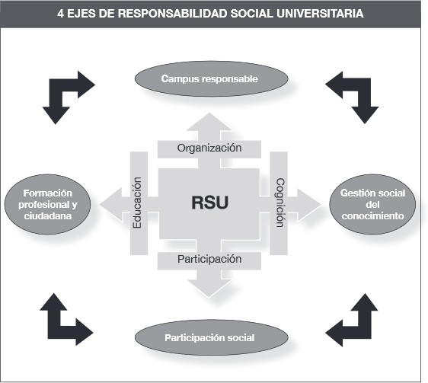

Figura 5. Ejes de la Responsabilidad Social Universitario

*Fuente: Manual de primeros pasos (Vallaeys, 2009)*

#### Implementación de la Responsabilidad Social Universitaria

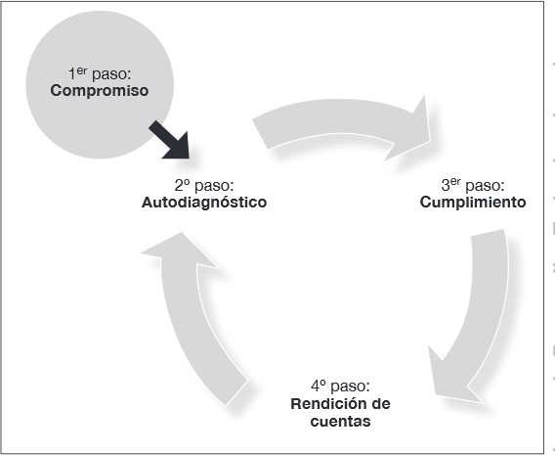

Figura 6. Cuatro Pasos hacia la RSU

*Fuente: Manual de primeros pasos (Vallaeys, 2009)*

* + - * + **Primer paso: el compromiso:** Se refiere a la articulación de la RSU con el proyecto institucional, la misión y los valores de la universidad. Exige un claro compromiso de la alta dirección y la implicación de toda la comunidad universitaria (docentes, estudiantes, administrativos, autoridades), así como la creación de un equipo rector a cargo del tema.
        + **Segundo paso: el autodiagnóstico:** Presenta las herramientas cuantitativas y cualitativas para el diagnóstico de los cuatro ámbitos clave de las universidades (ámbito de la gestión de la organización, ámbito de la formación educativa, ámbito del conocimiento y la investigación, y ámbito de la participación social).
        + **Tercer paso: el cumplimiento:** Tiene como objetivo contrastar los resultados del diagnóstico con la misión de la universidad, planificar las áreas de mejora y ejecutar los proyectos de responsabilidad social, siempre con la más amplia participación de los miembros de la comunidad universitaria y los actores externos pertinentes.
        + **Cuarto paso: la rendición de cuentas:** Ofrece algunas ideas para evaluar y comunicar de forma transparente los resultados de los proyectos de mejora institucional, afinar las estrategias y reiniciar el ciclo concentrándose en los aspectos que hayan presentado anteriormente las mayores dificultades.

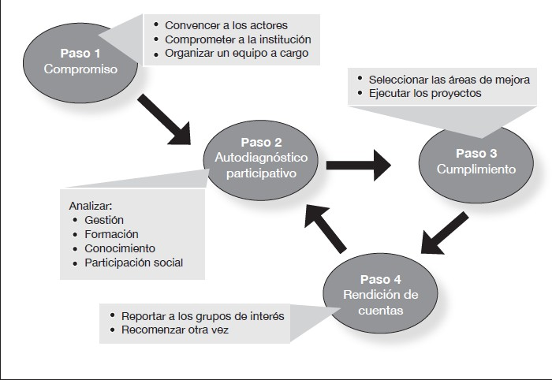

Figura 7. Cuatro Pasos hacia la RSU

*Fuente: Manual de primeros pasos (Vallaeys, 2009)*

#### Gestión Por Procesos

La gestión por procesos es un enfoque metodológico que permite gestionar integralmente los procesos, actividades, tareas y formas de trabajo contenidas en la cadena de valor. Esta gestión debe asegurar que los bienes y servicios generen impactos positivos para el ciudadano, en función a los recursos disponibles (Secretaría de Gestión Pública). Según la Política Nacional de Modernización de la Gestión Pública, (PNMGP, 2013, p. 32), Gestión por procesos: […] necesariamente deberá cambiar el tradicional modelo de organización funcional y migrar hacia una organización por procesos contenidos en las “cadenas de valor” de cada entidad, que aseguren que los bienes y servicios […] generen resultados e impactos positivos […], dados los recursos

disponibles. Los procesos son definidos como una secuencia de actividades que trasforman una entrada o insumo (una solicitud de un bien o servicio o ambos) en una salida (la entrega del bien o servicio o ambos), añadiéndole un valor en cada etapa de la cadena (mejores condiciones de calidad/precio, rapidez, facilidad, comodidad, entre otros) […] en consecuencia, la implementación de la gestión por procesos, en el marco de una gestión orientada a resultados, constituye un elemento central de un sistema de gestión moderno, creando o agregando valor para los ciudadanos, personas, grupos, entidades, empresas o destinatarios de los bienes y servicios, y contribuyendo a alcanzar los resultados esperados. (PNMGP, 2013, p. 32)

Del enfoque funcional al enfoque de la gestión por procesos orientada a resultados: Según la Secretaria de Gestión Pública de la Presidencia del consejo de Ministros (SGP/PCM, 2013, p. 4) Usualmente vemos a la entidad de manera funcional, es decir de forma vertical, donde prevalece la línea de mando y la jerarquía, pero otra forma de verla es a través del enfoque por procesos orientada a resultados, que nos muestra una visión horizontal de la entidad, donde los límites entre los diferentes órganos, unidades orgánicas, áreas, jefaturas o gerencias dejan de existir. Esto ayuda a entender el real funcionamiento de las entidades.

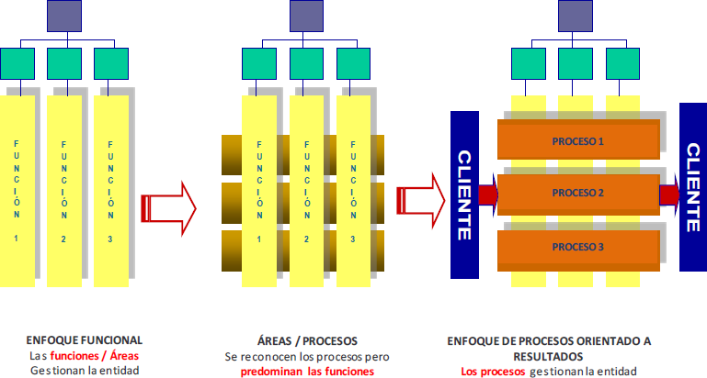

Figura 8. Del Enfoque Funcional al Enfoque por Procesos

*Fuente: SGP/PCM - 2014*

##### Tabla 2. Principales Diferencias entre el Enfoque Funcional y el Enfoque de Procesos

|  |  |
| --- | --- |
| **Enfoque Funcional (Vertical)** | **Gestión por Procesos Orientada a Resultados (Horizontal)** |
| Énfasis en el bien y servicio del área (producto/trabajo). | Énfasis en la satisfacción del Ciudadano o destinatario de los bienes y servicios. |
| ¿Quién cometió el error? | **¿**Por qué ocurrió el error? |
| ¿Cómo lo sancionamos? | ¿Cómo lo resolvemos o mejoramos? |
| Control a los servidores públicos. | Desarrollo de competencias de los servidores |
| Sólo importa “cumplir” con el trabajo (horario) | Busca hacer un trabajo eficaz, eficiente y con valor público |
| No se adapta a los cambios del entorno. | Se adapta a los cambios del entorno |
| Departamentalización (feudos) | Trabajo en Equipo |
| Funciones | Colaboración |
| Falta de Coordinación | Coordinación estrecha |

*Fuente: SGP/PCM (2013)*

#### Principios orientadores de la Gestión por Procesos

* + - * + Liderazgo visionario
        + Orientación al servicio del ciudadano.
        + Transparencia, participación ciudadana y ética pública.
        + Relación mutuamente beneficiosa con el proveedor.
        + Evaluación permanente, mejora continua, orientación a resultados y rendición de cuentas.
        + Innovación y aprovechamiento de las tecnologías.
        + Valoración al servidor público.
        + Agilidad y flexibilidad.

#### Beneficios de la implementación de la gestión por procesos

1. Para los ciudadanos: Los ciudadanos se beneficiarán con bienes y servicios públicos oportunos, a menor costo y que responden a sus necesidades, también garantiza los derechos ciudadanos, a través de procesos estándar de regulación y fiscalización, y asegura la identificación de las necesidades de la ciudadanía para el desarrollo de políticas públicas efectivas y asía incrementa la confianza de la ciudadanía.
2. Para las entidades: Orientar sus esfuerzos a satisfacer a los ciudadanos o destinatarios de los bienes y servicios, permitirá adaptarse rápidamente a los cambios, gestión eficaz y eficiente de sus recursos, se fomentará el trabajo en equipo, promoviendo el desarrollo de competencias de los servidores y siendo reconocidos en la aplicación de meritocracia.

#### Tipos de proceso

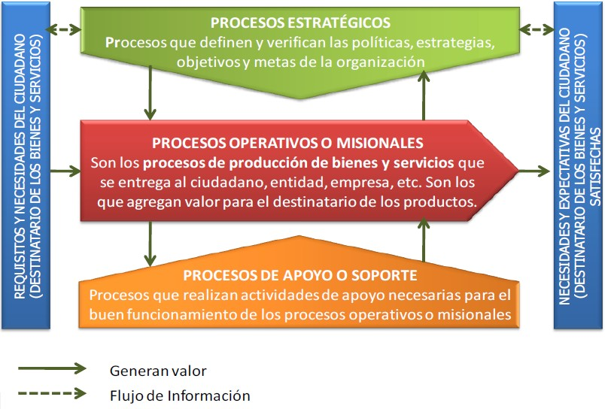

Figura 9. Tipos de Proceso

*Fuente: SGP/PCM (2014)*

Procesos operativos: son los procesos de producción de bienes y servicios. Procesos estratégicos: son los procesos que determinan las políticas, estrategias, objetivos y metas de la entidad y Proceso de apoyo: se encargan de brindar soporte a los procesos operativos.

#### Niveles de proceso

La Metodología define tres niveles de procesos: Proceso de Nivel 0, de nivel 1 y de nivel 2; se pueden definir mayores niveles de desagregación de sus procesos de acuerdo a su complejidad (Procesos de nivel 3, 4, n). (SGP/PCM, 2013).

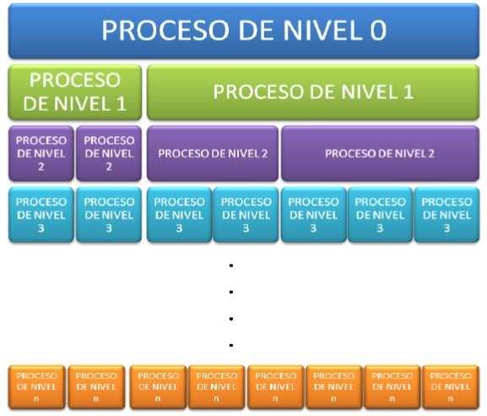

Figura 10. Niveles de Proceso

*Fuente: SGP/PCM (2014)*

#### Metodología para la implementación de la gestión por procesos

La Metodología enfatiza aspectos prioritarios que son indispensables para iniciar y avanzar en la implementación de la gestión por procesos. Asimismo, presenta orientaciones y pautas para su implementación, para cada entidad dependiendo de su naturaleza, particularidad y grado de avance. (SGP/PCM, 2013)

La Metodología establece tres grandes etapas: Preparatoria, diagnóstico e identificación de procesos y mejora de procesos.

#### Etapa I: Preparatoria

En esta etapa se analiza la situación actual de la entidad. Se debe realizar un análisis del estado situacional, así como del grado de avance de la entidad, respecto de la gestión por procesos, de esa manera podrá utilizar las estrategias que se plantean para abordar su desarrollo. (SGP/PCM, 2013)

##### Tabla 3. Grado de Avance en la Implementación de la Gestión por Procesos

|  |  |
| --- | --- |
| **Grado de avance de la entidad** | **Estrategias sugeridas a implementar** |
| **Grado de avance 1**   * No han realizado acciones. * No han identificado ni   documentado procesos principales. | * Fortalecimiento de capacidades. * Pueden apoyarse de personal externo o asesoría. * Aplicar experiencias piloto. |
| **Grado de avance 2**   * Tienen acciones en Gestión por Procesos. * Han identificado y documentado los procesos. | * Analizar integralmente la situación. * Adoptar sistemas de gestión basados en la ISO 9000 para procesos principales. * Énfasis en revisión, mejora y   automatización de procesos. |
| **Grado de avance 3**  - Cuentan con un sistema de gestión de calidad | * Profundizar sistemas de revisión, mejora y automatización a fin de abarcar todos los procesos. * Realizar benchmarking con referentes nacionales o internacionales. * Usar Modelo de Excelencia en la   Gestión del Premio Nacional de Calidad. |

*Fuente: SGP/PCM (2014)*

#### Etapa II: Diagnóstico e identificación de procesos

Analizar el propósito de la entidad: Se debe realizar una revisión de la misión, visión, objetivos, políticas, planes, estrategias, y fines institucionales. Cuyo objetivo es comprender la razón de ser de la entidad. Identificar destinatarios de bienes y servicios; y los bienes y servicios que brinda la entidad: A partir del análisis precedente deben identificarse a todos los destinatarios de los bienes y servicios (clientes internos o externos). Determinar los procesos de la entidad: A partir del análisis del propósito de la entidad se debe determinar los procesos de la misma. (SGP/PCM, 2013, p. 18)

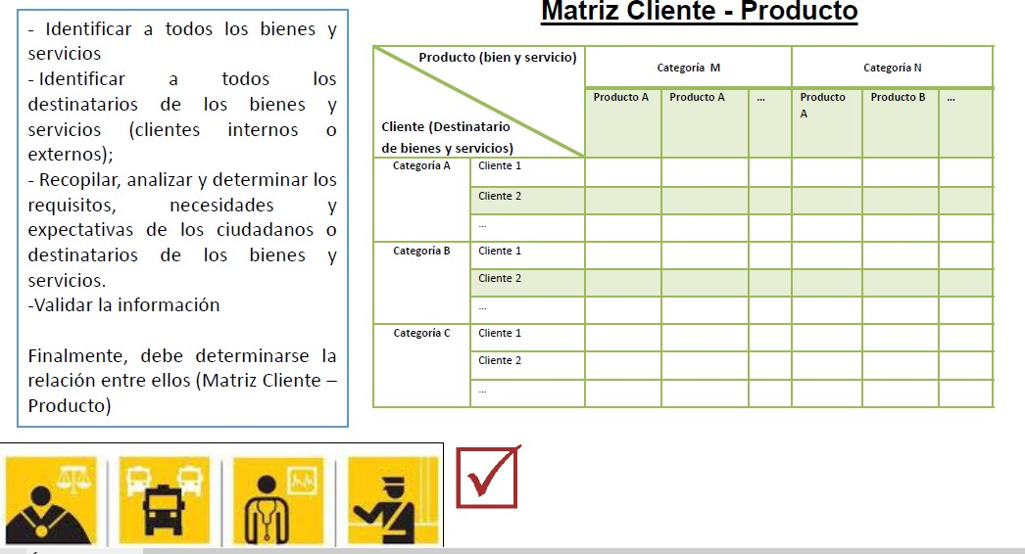

Figura 11. Identificación de Bienes y Servicios

*Fuente: SGP/PCM (2014)*

Mediante una relación simple o inventario de los procesos, considerando que el proceso de Nivel 0, es el proceso más agregado.

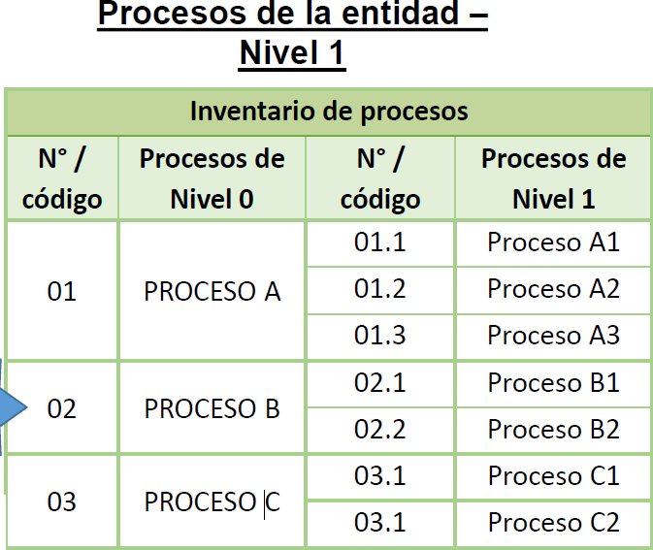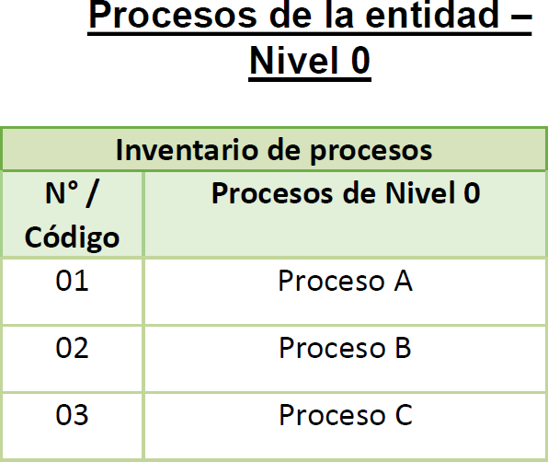

Figura 12. Niveles de Proceso

Fuente: SGP/PCM (2014)

De igual forma, cada proceso de Nivel 1, se desagrega en el Nivel 2 y de esta manera hasta el nivel que la entidad considere, dependiendo de la complejidad de cada

proceso identificado.

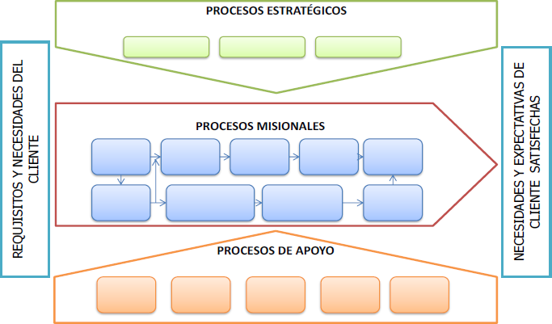

Figura 13. Gráfica del Mapa de Procesos Nivel 0

*Fuente: SGP/PCM (2014)*

Ficha del proceso del nivel 1, 2, hasta el penúltimo nivel: Muestra el objetivo del proceso, sus proveedores, entradas, salidas y destinatario de los bienes y servicios.

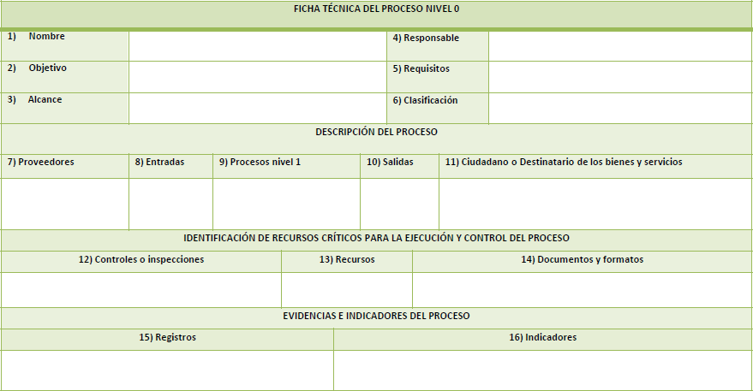

Figura 14. Ficha Técnica del Proceso

*Fuente: SGP/PCM (2014)*

La ficha del procedimiento para cada proceso del nivel N: Se describe el nombre del procedimiento, el objetivo del mismo, el alcance y los elementos que lo conforman.

**Diagramas de Flujo de cada procedimiento:** Es la representación gráfica que muestra la secuencia de actividades del proceso. Para la identificación de los procesos se utilizará la herramienta **BIZAGI BPMN** para representar lo siguiente:

**Diagrama de bloque:** Representación gráfica que muestra la desagregación del proceso de nivel 0.

Diagrama de flujo: Representación gráfica con imagen o símbolos de las actividades del procedimiento, para obtener un conocimiento real y detallado de cada una de las actividades del procedimiento en las áreas que se realiza. En diferentes casos se suele utilizar la notación BPMN, que es una notación gráfica estandarizada que permite el modelado de procesos de negocio, en un formato de flujo de trabajo.

Simbología de elementos Bizagi BPMN:

**Objetos de flujo:** Definen los procesos por completo. Los tres objetos de flujo son:

##### Tabla 4. Simbología de Elementos Bizagi BPMN: Objetos de Flujo

|  |  |  |
| --- | --- | --- |
| **Objeto** | **Descripción** | **Figura** |
| Eventos | Sucede dentro de un proceso de negocio. Estos eventos afectan al flujo del proceso y tienen una causa o un impacto. Existen tres tipos de eventos: Inicial, Intermedio y Final. |  |
| Actividad | Término genérico para un trabajo ejecutado. Puede ser un proceso de negocio, un proceso secundario o una tarea. |  |
| Compuerta | Compuertas: Son elementos del modelado que se utilizan para controlar la divergencia y la convergencia del flujo.  Existen 5 tipos de compuertas, dentro de los ejemplos  desarrollados en este |  |

|  |  |  |
| --- | --- | --- |
|  | documento pudimos ver el uso de algunas de ellas. |  |

*Fuente: BPMN 2.0 (2014)*

**Objetos de conexión:** Se conectan entre sí en un diagrama para crear la estructura esquelética básica de un proceso de negocio. Los tres objetos de conexión son:

##### Tabla 5. Simbología de Elementos Bizagi BPMN: Objetos de Conexión

|  |  |  |
| --- | --- | --- |
| **Objeto** | **Descripción** | **Figura** |
| Flujo de Secuencia | Un flujo de secuencia es utilizado para mostrar el orden en el que las actividades se ejecutarán dentro del proceso. |  |
| Asociación | Se utiliza para asociar información y artefactos con objetos de flujo. También se utiliza para mostrar las tareas que compensan una actividad. |  |
| Flujo de Mensaje | Se utiliza para mostrar el flujo de mensajes entre dos entidades que están preparadas para enviarlos y recibirlos. |  |

*Fuente: BPMN 2.0 (2014)*

**Swimlanes:** Categorizan las diferentes responsabilidades usando clases visuales. Para diferenciar los negocios y los diferentes roles, usuarios o sistemas, BPMN usa dos tipos de diagramas de calles: piscinas y carriles.

##### Tabla 6. Simbología de Elementos Bizagi BPMN: Swimlanes

|  |  |  |
| --- | --- | --- |
| Objeto | Descripción | Figura |
| Pool | Un pool es un contenedor de procesos simples (contiene flujos de secuencia dentro de las actividades).  Un proceso está completamente contenido dentro de un pool. Siempre existe por lo menos un pool. |  |
| Lane | Es una sub-partición dentro del proceso. Los lanes se utilizan para diferenciar roles internos, posiciones, departamentos, etc. |  |

*Fuente: BPMN 2.0 (2014)*

**Artefactos:** Ilustran las entradas y las salidas de las actividades en los procesos, y son tres:

##### Tabla 7. Simbología de Elementos Bizagi BPMN: Artefactos

|  |  |  |
| --- | --- | --- |
| **Objeto** | **Descripción** | **Figura** |
| Grupo | Es un artefacto que provee un mecanismo visual para agrupar elementos de un diagrama de manera informal. |  |
| Anotación | Son mecanismos para que un modelador provea información adicional, al lector de un diagrama BPM. |  |
| Imagen | Permite la inserción de imágenes almacenadas en su computador al diagrama. |  |
| Encabezado | Muestra las propiedades del diagrama (autor, versión, descripción) y se actualiza igualmente de manera automáticamente con la información contenida allí. Para editar su información, basta con editar las propiedades del diagrama. |  |

*Fuente: BPMN 2.0 (2014)*

#### Etapa III: Mejora de procesos

Una gestión por procesos, en el enfoque de la gestión para resultados, debe estar orientada al cumplimiento de los fines y objetivos superiores de la entidad. Para

asegurar tal cumplimiento, es necesario medir y evaluar el desempeño de toda la entidad porque le permite monitorear la gestión a través de indicadores que reflejen el comportamiento de sus variables, permitiendo identificar oportunidades de mejora, tomar decisiones oportunas y encaminar a la entidad hacia el cumplimiento de los objetivos trazados. Los pasos a seguir en la determinación de los indicadores de un proceso son:

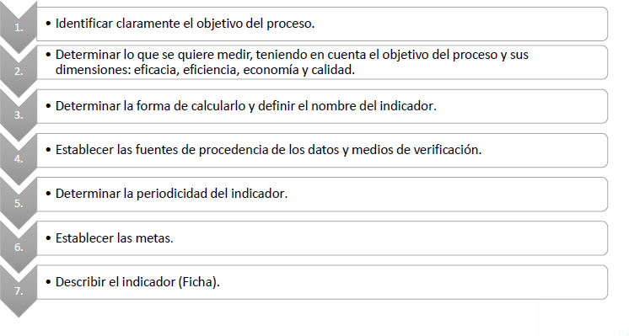

Figura 3.7 Pasos para la Identificación de Indicadores

*Fuente: SGP/PCM (2014)*

Para definir los indicadores se utiliza una ficha que permite describir sus factores relevantes.

Mejorar los Procesos: Tomando en cuenta el Ciclo PHVA (Planear, Hacer, Verificar y Actuar), tanto la Planificación, el Hacer y la Verificación incorporan acciones de mejora las cuales se deben concretar en el paso Actuar.

* **Planificar:** Establecer los objetivos y procesos necesarios para conseguir resultados de acuerdo con los requisitos del cliente y las políticas de la organización.
* **Hacer:** Implementar los procesos
* **Verificar:** Realizar el seguimiento y la medición de los procesos y los productos respecto a las políticas, los objetivos y los requisitos para el producto, e informar sobre los resultados.
* **Actuar:** Tomar acciones para mejorar continuamente el desempeño de los procesos.

La mejora continua del desempeño de la entidad debe ser un objetivo permanente de ésta, lo cual se verá reflejado en la simplificación administrativa, que es una forma de mejorar, y a su vez esto podría llevar a la entidad a modificar su organización institucional.

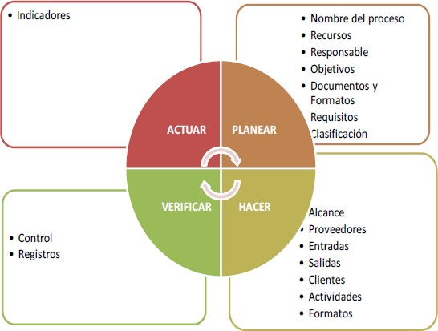

Figura 15. Ciclo de Mejora Continua PHVA

*Fuente: SGP/PCM (2014)*

## 2.3 CONCEPTUALIZACIÓN DE TÉRMINOS

**Responsabilidad social:** Es la responsabilidad de una organización ante los impactos que sus decisiones y actividades ocasionan en la sociedad y el medio ambiente mediante un comportamiento ético y transparente.

**Responsabilidad Social Universitaria:** Es la gestión ética y eficaz del impacto generado por la universidad en la sociedad debido al ejercicio de sus funciones: académica, de investigación y de servicios de extensión y participación en el desarrollo nacional en sus diferentes niveles y dimensiones. (Ley N° 30220, 2014)

**Transdisciplinariedad:** “Es una nueva manera de organizar el conocimiento, produciendo nuestras maneras de pensar la realidad, con la posibilidad de que diferentes disciplinas académicas trabajen de manera conjunta” (Vallaeys, 2009, p.50).

**Comunidad de aprendizaje mutuo para el desarrollo:** “Es una reunión de diversos actores universitarios y no universitarios para trabajar en equipo un proyecto social o ambiental” (Vallaeys, 2009, p.54).

**Acción solidaria:** son las demandas que nace de las necesidades comunitarias.

**Gestión por procesos:** Enfoque metodológico que sistematiza actividades y procedimientos, tareas y formas de trabajo contenidas en la “cadena de valor”, a fin de convertirlas en una secuencia, que asegure que los bienes y servicios generen impactos positivos para el ciudadano, en función de los recursos disponibles. (SGP/PCM, 2013, p. 40)

**Proceso:** Conjunto de recursos y actividades mutuamente relacionadas o que interactúan, las cuales transforman elementos de entrada en elementos de salida y resultados.

# CAPÍTULO III. MARCO METODOLÓGICO

## TIPO DE INVESTIGACIÓN

El tipo de investigación de este trabajo corresponde a una investigación aplicada, porque comprende el conjunto de actividades que tienen por finalidad descubrir o aplicar conocimientos científicos nuevos, que puedan realizarse en productos y en procesos nuevos utilizables. (Cegarra, 2004, P.42)

## NIVEL DE INVESTIGACIÓN

El nivel de investigación es descriptivo, el cual consiste en describir fenómenos, contextos y sucesos; esto es detallar como son y se manifiestan (…) Los estudios descriptivos son útiles para mostrar con precisión los ángulos o dimensiones de un fenómeno, contexto o situación. (Sampieri, 2014, p. 92)

En este trabajo de investigación se describió el contexto de la Responsabilidad Social Universitaria.

## DISEÑO DE LA INVESTIGACIÓN

El diseño de la investigación es no experimental transversal, porque permite describir principales características en la materia de estudio. “La investigación no experimental es observar fenómenos tal como se dan en su contexto natural, para analizarlos, en cambio en un experimento, el investigador prepara deliberadamente una situación a los que son expuestos varios casos” (Sampieri, 2014, p.155).

## DETERMINACIÓN DEL UNIVERSO/POBLACIÓN

Dadas las características y el tipo de investigación, la población está constituida por los Procesos que integran la Responsabilidad Social Universitaria en la Universidad Nacional Hermilio Valdizán:

### **PM5.1** Organizar y Planificar la RSU

* + - **PM5.2** Promocionar y Promover la RSU
    - **PM5.3** Gestión de la RSU
    - **PM5.4** Evaluación de la RSU

### **PM5.5** Rendición de Cuentas de la RSU

* + - **PM5.2.1** Promover Vínculo con Proyectos Sociales

### **PM5.2.2** Realizar Actividades de Apoyo en la Ejecución de Proyectos o Programas.

* + - **PM5.3.1** Grupos Focales
    - **PM5.3.2** Aplicación de Encuestas
    - **PM5.3.3** Entrevistas
    - **PM5.3.4** Identificación de Expectativas de los Grupos de Interés

## SELECCIÓN DE LA MUESTRA

La muestra es equivalente a la población, porque de acuerdo al alcance del proyecto, el estudio incluye todos los procesos, y no se puede dejar de lado ninguno, porque si no el sistema no funcionaría.

## TÉCNICAS E INSTRUMENTOS DE RECOLECCIÓN DE DATOS

En este trabajo de investigación se ha utilizado las siguientes técnicas:

#### Análisis de Documentos

Es la técnica de investigación donde los analistas de sistemas y diseñadores deben tratar de encontrar la información necesaria para comenzar las investigaciones, a través de un análisis de los documentos de la universidad.

#### Entrevista

La evaluación que se realiza a un individuo evaluado no puede pasar inadvertido de su participación, por lo que se requiere del consentimiento informado para su participación. El instrumento es el evaluador.

#### El Fichaje

Es una técnica para recolectar y almacenar información, mediante los instrumentos de fichas de resumen, síntesis, de citas, observación y de análisis.

## FUENTES DE RECOLECCIÓN DE DATOS

**Fuentes Primarias:** Se obtendrá datos directos a partir de libros, revistas y libros virtuales.

**Fuentes Secundarias:** Se obtendrá datos indirectos mediante la utilización de estudios ya existentes, como las tesis a nivel nacional e internacional, documentos existentes de la institución y entrevistas.

# CAPÍTULO IV. RESULTADOS

En este capítulo se reflejan los resultados de las etapas de diagnóstico de la responsabilidad social universitaria de la UNHEVAL (Universidad Nacional Hermilio Valdizán), la identificación de los procesos involucrados de RSU de la UNHEVAL, el desarrollo de la propuesta del sistema de RSU en la UNHEVAL y el manual del sistema.

## DIAGNÓSTICO DE LA RESPONSABILIDAD SOCIAL UNIVERSITARIA DE LA UNHEVAL

Para el diagnóstico se realizado un análisis documental de las normativas de la universidad, luego se ha identificado los procesos involucrados de la responsabilidad social universitaria de la UNHEVAL.

#### Análisis De Documentación

La Universidad Nacional Hermilio Valdizán en su estatuto, aprobado el 29 de enero del 2018 con Resolución de Asamblea Universitaria Resolución N° 0001-2018- UNHEVAL, menciona la existencia de la Dirección de Responsabilidad Social Universitaria, integrada por dos unidades orgánicas:

* + - 1. Unidad de extensión cultural
      2. Unidad de proyección social

Y las funciones de estas unidades se precisan en su reglamento respectivo.

Por otra parte, la Dirección de RSU cuenta con su el Reglamento de la Responsabilidad Social Universitaria aprobado por acuerdo de Concejo Universitario con Resolución N° 0245-2017-UNHEVAL, donde establece que la RSU se da a través de:

1. Actividades en la Universidad relacionadas internamente con la planificación organización, dirección y evaluación; y actividades relacionadas con el exterior.
2. Convenios culturales con entidades nacionales y extranjeras.
3. Programas de proyección y extensión social universitario, solidarios que generen un impacto positivo en la sociedad a corto, mediano y largo plazo.
4. Programas multidisciplinarios que cuenten con el apoyo de todas las carreras profesionales de la universidad en la cual se incluyan docenes, alumnos y personal administrativo.
5. Comunicación de actividades de extensión y proyección social realizadas durante el periodo ejecutado.
6. Estudios multidisciplinarios sobre la realidad regional y subregional.
7. Actividades relacionadas con los sectores productivos, sector estatal y sectores populares.

También se establece que en el TÍTULO II, Articulo 09 como objetivo general de la Dirección de RSU, el de comunicar y promover la cultura, el aprendizaje servicio, contribuyendo satisfactoriamente con el desarrollo de nuestra región a través de acciones de Extensión y Proyección Social Rural y Urbano.

#### Después de analizar los diversos documentos pertinentes se obtiene los siguientes resultados:

La dirección de responsabilidad social universitaria de la UNHEVAL está enfocada en comunicar y promover la cultura y el aprendizaje servicio a través de la elaboración, evaluación, aprobación, ejecución y seguimientos de proyectos de Extensión y Proyección Social Rural y Urbano, lo cual es importante para el bienestar

de la sociedad, pero solo, por realizar actividades de extensión y proyección social, la universidad no puede pretender ser una universidad responsable.

La Responsabilidad Social Universitaria (RSU) es un modelo integral de gestión de todos los procesos de la universidad: la administración, formación investigación y proyección.

**La nueva Ley Universitaria Ley 30220, en su artículo 124. Responsabilidad social universitaria**: *es la gestión ética y eficaz del impacto generado por la universidad en la sociedad debido al ejercicio de sus funciones: académica, de investigación y de servicios de extensión y participación en el desarrollo nacional en sus diferentes niveles y dimensiones; incluye la gestión del impacto producido por las relaciones entre los miembros de la comunidad universitaria, sobre el ambiente, y sobre otras organizaciones públicas y privadas que se constituyen en partes interesadas.*

*La responsabilidad social universitaria es fundamento de la vida universitaria, contribuye al desarrollo sostenible y al bienestar de la sociedad. Compromete a toda la comunidad universitaria.* (Ley N° 30220, 2014)

El artículo 124º de la Ley universitaria Nº 30220 obliga a pensar el compromiso social de la universidad no más como un órgano aparte de su quehacer diario (mediante actividades de extensión y proyección), sino como el funcionamiento permanente de toda la universidad en todos sus actos, funciones, rutinas. Por eso, la ley afirma que la RSU es el “fundamento de la vida universitaria” que “compromete a toda la comunidad universitaria”.

Está claro que el reto más grande que tiene la universidad para la implementación de un sistema de RSU, es la concepción que se tiene del mismo, ya que

requiere de especialistas con los cuales no se cuenta, por ser un tema nuevo para las universidades.

Por tal motivo, al encontrar las deficiencias para el cumplimiento con lo establecido en la nueva Ley Universitaria referente a la RSU, se propuso el diseño de un sistema de responsabilidad social universitario para la UNHEVAL, lo que permitirá en este mundo globalizado, formar profesionales que promuevan democráticamente los derechos humanos, donde tendrán que asumir sus cargos con mucha responsabilidad, ante un conflicto público ya sea social, económico, político, ambiental o incluso cultural, permitiéndole entender, analizar su participación como un eje que tiene mucho que aportar y contribuir al desarrollo sostenible y al bienestar de la sociedad, con la finalidad de que las mejoras sean constantes y medibles.

#### Identificación De Procesos Involucrados De Responsabilidad Social Universitaria De La Unheval

La Universidad Nacional Hermilio Valdizán cuenta con su mapa de procesos, donde define como procesos estratégicos (PE):

* PE1. Direccionamiento Estratégico
* PE2. Calidad y Acreditación Universitaria y
* PE3. Posicionamiento Institucional
* PE4. Gestión de la Normatividad como procesos misionales (PM):
* PM1. Investigación
* PM2. Formación Profesional y
* PM3. Responsabilidad Social

y como procesos de apoyo (PA):

* PA1. Gestión de la Normatividad
* PA2. Gestión Económica Financiera Contable y Presupuestal
* PA3. Gestión del Talento Humano
* PA4. Gestión de la Infraestructura Física y Tecnológica
* PA5. Gestión de Bienes y Servicios
* PA6. Gestión de Materiales Bibliográficos
* PA7. Gestión de Desarrollo y Bienestar Humano
* PA8. Control Interno e Institucional
* PA9. Gestión de Servicios Académicos, Culturales y Productivos
* PA10. Gestión de Archivos
* PA11. Gestión de Asuntos Legales y Jurídicos y
* PA12. Gestión de Tecnologías de Información.

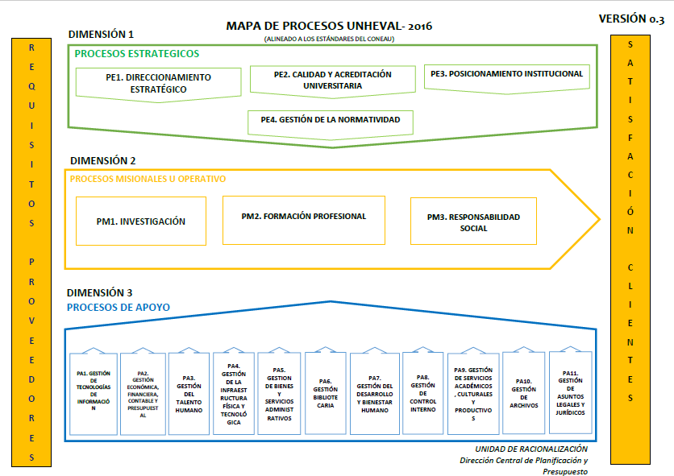

Figura 16. Mapa de Procesos UNHEVAL 2016

*Fuente: Resolución N° 01331-2016-UNHEVAL-CU*

Después de analizar el mapa de procesos de la UNHEVAL, se ha identificado dentro de sus procesos misionales, el proceso PM3. Responsabilidad Social, sin embargo, se sigue trabajando los mismos procesos de Extensión Universitaria y Proyección Social como se puede observar en la Tabla 8. Listado de Procesos de Extensión Universitaria y Proyección Social, y no cuenta con procesos de responsabilidad social universitaria.

##### Tabla 8. Listado de Procesos de Extensión Universitaria y Proyección Social

|  |  |  |  |
| --- | --- | --- | --- |
| **TIPO DE PROCESO** | **MACROPROCESO** | **PROCESOS** | **SUBPROCESO** |
| PROCESO MISIONAL |  |  | A2311. Designación de |
|  |  | directores de los CEU y PS- |
|  |  | F |
|  |  | A2312. Elaboración de |
|  | A231. Gestión | propuesta de convenio en |
|  | de la | EU y PS |
|  | organización |  |
|  | de PG y PY de | A2313. Planificación de los |
|  | EU y PS | programas y proyectos de |
|  |  | EU |
| A23. Extensión universitaria y proyección social |  |  |
| A2314. Propuesta de actualización de políticas, normativas |
|  | A232. Gestión |  |
|  | del Desarrollo |
|  | de los PG y PY |
|  | de EU y PS |
|  | A233. Gestión |  |
|  | de la difusión |
|  | de los PG y PY |
|  | de EU y PS |

*Fuente: Resolución N° 03084-2015-UNHEVAL-CU*

## POLÍTICA DE LA UNHEVAL HACIA LA RESPONSABILIDAD SOCIAL UNIVERSITARIA

“La Responsabilidad Social es una Política de Gestión que obliga a la organización a internalizar sus externalidades. Trata de esta manera de evitar el riesgo de autismo de la organización” (Vallaeys, De la Cruz y Sasia, 2009, p.7).

La RSU es la gestión ética y eficaz de los impactos generado por la universidad en la sociedad debido al ejercicio de sus funciones: académica, de investigación y de servicios de extensión y participación en el desarrollo nacional en sus diferentes niveles y dimensiones; incluye la gestión del impacto producido por las relaciones entre los miembros de la comunidad universitaria, sobre el ambiente, y sobre otras organizaciones públicas y privadas que se constituyen en partes interesadas. (Ley N° 30220, 2014)

Esto nos permitirá lograr formar profesionales responsables, que promuevan democráticamente los derechos humanos, asumiendo sus cargos con mucha responsabilidad, permitiéndose entender y analizar su participación como un eje que tiene mucho que aportar y contribuir al desarrollo sostenible y al bienestar de la sociedad.

#### Para ello se considerará los principios del sistema de la RSU:

El sistema de responsabilidad social universitaria, es una forma en que la UNHEVAL se organiza, identifica sus principales impactos, plantea sus resultados, desarrolla actividades para lograr los resultados y evalúa su desempeño en base a indicadores, y estos en base a los cuatro impactos de la Universidad Nacional Hermilio Valdizán, la institución debe responsabilizarse por un desempeño socialmente responsable en cuatro ámbitos: (Universidad del Pacífico, por encargo de PROCALIDAD, 2018, p.138)

1. Gestión Organizacional
2. La Educación
3. La Cognición
4. La Participación Social

Para cada uno de estos ámbitos se propone el logro de tres metas:

Tabla 4

*Metas por cada ámbito de la RSU de la UNHEVAL*

|  |  |
| --- | --- |
| **ÁMBITO** | **METAS** |
| Gestión Organizacional | 1. Promover un buen clima laboral entre las personas, permitiendo la solución de los problemas relacionales y la mejora continua de la calidad. 2. Desarrollar un campus ecológico que identifique y mitigue sus impactos ambientales, con la participación de la comunidad universitaria. 3. Promover una cultura de ética y transparencia en la comunidad universitaria, capaz de prevenir y resolver los problemas de comportamiento no éticos y los riesgos de corrupción. |
| La Educación | 1. Promover el aprendizaje basado en proyectos sociales en la Formación profesional, en complemento de las demás metodologías de enseñanza- aprendizaje. 2. Incluir en el currículo el abordaje de los 17 ODS (Objetivos de Desarrollo Sostenible) de las Naciones Unidas, dentro de las asignaturas pertinentes. 3. Evaluar y reformar las mallas curriculares con actores externos de la esfera de influencia de la universidad, previamente seleccionados y convocados. |
| La Cognición | 7- Promover la inter y transdisciplinaridad en las líneas y proyectos de investigación, para el abordaje eficiente de la complejidad de los problemas sociales. |

|  |  |
| --- | --- |
|  | 1. Desarrollar investigaciones participativas en y con la comunidad para un abordaje innovador de los problemas sociales priorizados. 2. Producir y difundir conocimientos útiles a los públicos que los necesitan para que las investigaciones tengan un real impacto social más allá de las publicaciones especializadas. |
| La Participación Social | 1. Integrar la proyección social con la formación e investigación para que la sinergia académica mejore la innovación, la utilidad académica y el impacto social de los proyectos emprendidos. 2. Desarrollar proyectos creados en conjunto con la comunidad (cocreación) a fin de lograr relaciones duraderas, mayor pertinencia social de las iniciativas, proactividad de la comunidad a lo largo del tiempo y luego mayor impacto de los proyectos como instrumento de transformación social. 3. Participar activamente en la agenda local, regional y nacional del desarrollo, al lado de los demás actores públicos y privados, para la promoción de una inteligencia colectiva capaz de resolver los problemas territoriales diagnosticados. |

*Fuente: Universidad del Pacífico, por encargo de PROCALIDAD. Consultoría para el diseño e implementación del sistema de RSU. (2018)*

La RSU siendo un eje transversal de la planificación estratégica, las funciones tradicionales de la universidad se ven reorientadas hacia el propósito misional socialmente responsable de satisfacción de las necesidades de desarrollo social del país y de solución de problemas de la comunidad universitaria. Así los procesos de apoyo cumplen con los procesos misionales orientados por las doce metas de desempeño socialmente responsable.

#### Pertinencia social y académica de la proyección social

El Sistema de RSU de la UNHEVAL debe aportar una atención especial a la calidad de la proyección social que produce la Universidad a través de las facultades, siendo esta central para el cumplimiento de muchas de las doce metas del sistema.

La confusión y reducción de la RSU a la sola proyección social debe ser sistemáticamente evitada, y las iniciativas de proyección social cuidadosamente analizadas a la luz de las exigencias de pertinencia social y académica de la RSU.

Por ello es fundamental no satisfacerse con: (Universidad del Pacífico, por encargo de PROCALIDAD, 2018, p.138)

* Acciones dispersas de salidas al campo
* Iniciativas de solidaridad hacia la comunidad no integrada dentro del programa académico
* Iniciativas sociales al desarrollo comunitario, formulado sin la plena participación de los actores externos involucrados.
* Iniciativas que no están involucrados con los 17 ODS de la ONU
* No está vinculado con el aprendizaje profesional y ciudadano del estudiante.
* No incluyen líneas de investigación inter y transdisciplinarias.

En ese sentido la evaluación de la proyección social deberá examinar 3 aspectos en los proyectos emprendido:

1. La calidad del servicio a la comunidad
2. Aprendizaje del estudiante
3. Participación de la comunidad

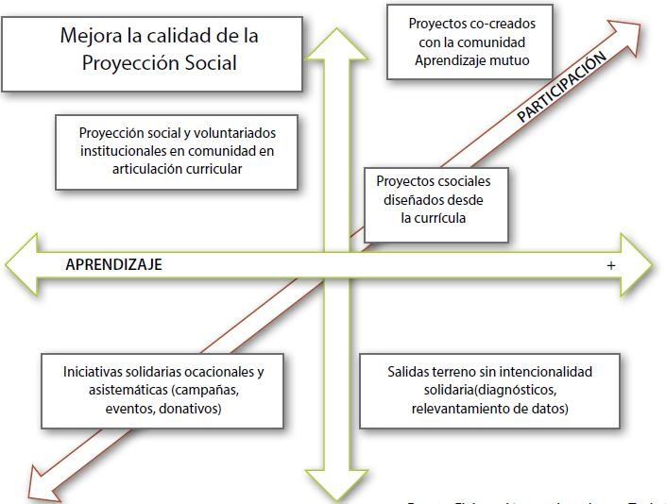

Figura 17. Matriz de evaluación de la Proyección Social

*Fuente: Consultoría para el diseño e implementación del sistema de RSU. (2018), en base a Tapia (2006*

## CICLO DE EJECUCIÓN DEL SISTEMA DE RSU DE LA UNHEVAL

El sistema de responsabilidad social universitaria de la UNHEVAL, debe implementar un ciclo de ejecución de los siguientes elementos, en forma secuencial y/o simultánea según el caso:

1. Inducción, sensibilización, promoción y fomento de la RSU, motivando a los grupos de interés internos y externos, el compromiso colectivo y participativo de la RSU, en el marco de la nueva Ley Universitaria N°30220.
2. Autodiagnóstico que permita identificar sus fortalezas y cuales áreas mejorar (debilidades) respecto a los cuatro impactos (organización, educación, cognición y participación social), así también el inventario de proyectos realizados y las sugerencias o proyectos de mejora.
3. Análisis y priorización de las áreas de mejora, en el entorno territorial como en la misma institución, con la participación de las autoridades para la selección de las acciones correctivas y su compromiso de poderlos realizar.
4. Rendir cuentas y difundir los reportes del estado de la RSU de la UNHEVAL, y las recomendaciones sobre las carencias detectadas y programación a futuro, a través de la biblioteca de la universidad y la página web oficial de la UNHEVAL, el cual debe ser accesible a cualquier usuario.
5. Diseño de la política de la RSU, que defina los objetivos de la RSU en la universidad, articulado con la misión, visión y valores institucionales. Estos objetivos deben enmarcarse en el plan estratégico institucional, y normar las iniciativas de mejora continua interna (académica y administrativa), la proyección social externa y la promoción de incentivos para las iniciativas de mejora continua de la RSU. También, planificar el cumplimiento de las doce metas de desempeño socialmente responsable, priorizando los resultados de la evaluación de la RSU y el plan anual de la dirección de RSU de la UNHEVAL.
6. Ejecutar las actividades de capacitación, asesoramiento, seguimiento y monitoreo de la ejecución de proyectos sociales.
7. Reinicio del proceso con inducción, sensibilización y motivación de los nuevos integrantes de la comunidad universitaria y nuevos socios estratégicos externos.



Autodiagnóstico

de la Comunidad Universitaria y su Entorno

Sensibilización,

Promoción y Fomento de la RSU

Análisis y

Priorización de las Áreas de Mejora

Ejecución de

Actividades de Seguimiento, Monitoreo y Apoyo en la implementacion de Proyectos Sociales.

Rendir Cuentas

del estado de la RSU

Diseño de

Políticas de la RSU, Normas y Planificacion del Cumplimiento de metas de Desarrollo Sostenible

Figura 18. Ciclo de Ejecución del Sistema de RSU de la UNHEVAL

*Fuente: Elaboración propia*

## ORGANIZACIÓN ESTRUCTURAL INTERNA PARA EL CUMPLIMIENTO DE LA POLÍTICA RSU

“La responsabilidad social universitaria, por ser una política integral de gestión universitaria, no se recomienda rebautizar la dirección de responsabilidad social Universitaria como dirección de RSU, dándole las mismas funciones anteriores” (Universidad del Pacífico, por encargo de PROCALIDAD, 2018, p.145).

La UNHEVAL, cuenta con la Dirección de Responsabilidad Social Universitaria, lo que favorece la planificación estratégica y las relaciones estrechas con el rectorado, Vicerrectorados académico y de investigación para lograr los objetivos de la RSU con el compromiso de las autoridades.

La dirección de RSU tiene Unidades académicas de Responsabilidad Social en cada facultad, que organizará el cumplimiento misional de la RSU, desde cada escuela profesional, el cual está conformado por un comité participativo, conformado por el representante de cada actor de la comunidad universitaria (estudiantes, docentes, personal no docentes).



* Director de DIRSU
* Jefe de la DIRSU
* Directores de las Unidades de RSU de las Facultades
* Representante Estudiantil
* Representante Personal no docente
* Director de la Unidad de RSU de la FIIS (Representante docente)
* Representante de alumnos
* Representante no docente

Dirección de

RSU

|  |  |  |  |  |  |  |  |  |  |  |
| --- | --- | --- | --- | --- | --- | --- | --- | --- | --- | --- |
|  |  | | |  | | |  | | |  |
|  |  |  |  |  |  |  |  |  |  |  |
| Unidad de RSU  de la Facultad de Enfermería | | Unidad de RSU  de la Facultad de Ciencias de la Educación | | Unidad de RSU  de la Facultad de XXX | | Unidad de RSU  de la Facultad de Ingeniería Industrial y de | |

|  |  |  |  |  |  |  |  |  |  |  |
| --- | --- | --- | --- | --- | --- | --- | --- | --- | --- | --- |
|  |  | | |  | | |  | | |  |
| Responsable de la Organización | |  | Responsable de Formación | |  | Responsable Investigación | |  | Responsable de Proyectos Proyección | |

Figura 19. Estructura del Sistema de RSU de la UNHEVAL

*Fuente: Elaboración propia en base a Vallaeys (2009)*

## DISEÑO DEL PROCESO DE RESPONSABILIDAD SOCIAL UNIVERSITARIA DE LA UNHEVAL

#### Mapa De Procesos Misionales General (Proceso De Nivel 0)

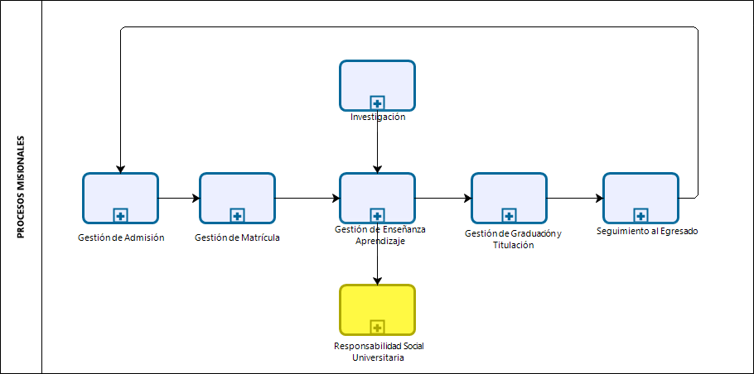

Figura 20. Mapa de Procesos Misionales General de la UNHEVAL

*Fuente: Consultora de PROCALIDAD: Proceso de la Investigación Formativa de la*

*E.P. Ciencias Históricas Sociales y Geográficas de la UNHEVAL (2016)*

Abreviatura: PM: Proceso Misional

##### Tabla 9. Codificación de los Macroprocesos Misionales

|  |  |
| --- | --- |
| **CÓDIGO** | **MACROPROCESO** |
| PM1 | Gestión de Admisión |
| PM2 | Gestión Matrícula |
| PM3 | Gestión Enseñanza Aprendizaje |
| PM4 | Investigación |
| **PM5** | Responsabilidad Social Universitaria |
| PM6 | Gestión de Graduación y Titulación |
| PM7 | Seguimiento al Egresado |

*Fuente: Elaboración propia*

#### Caracterización Del Proceso De Responsabilidad Social Universitaria

La Caracterización de este proceso consiste en identificar condiciones y/o elementos que son parte del proceso, tales como: proveedores, entradas para el proceso, actividades a realizar, salidas del proceso y quienes lo utilizaran.

Se utilizó el ciclo de Deming para establecer las diferentes actividades a realizar, estas se categorizan en:

* **Planear**: Establecer los objetivos y procesos necesarios para conseguir los resultados de acuerdo con los requisitos de los grupos de interés y las políticas de la UNHEVAL.
* **Hacer**: Implementar Procesos.
* **Verificar:** Realizar el seguimiento y los procesos respecto a las políticas, objetivos y requisitos del producto o servicio e informar objetivos.

**Actuar:** Tomar acciones para mejorar continuamente.

Se ha elaborado los procesos de responsabilidad social universitaria quedando el listado como se muestra en la Tabla 10:

##### Tabla 10. Lista de Procesos de la Responsabilidad Social Universitaria de la UNHEVAL

|  |  |  |  |  |  |
| --- | --- | --- | --- | --- | --- |
| **TIPO DE PROCESO** | **MACRO PROCESO** | **CÓDIGO** | **PROCESOS NIVEL 1** | **CÓDIGO** | **PROCESOS NIVEL 2** |
| PROCESO MISIONAL | PM5.  Responsa bilidad Social | **PM5.1** | Organizar y  Planificar la RSU |  |  |
| **PM5.2** | Promocionar y Promover la RSU | **PM5.2.1** | Promover Vínculo con Proyectos Sociales |
| **PM5.2.2** | Realizar Actividades de Apoyo en la Ejecución de Proyectos o Programas |
| **PM5.3** | Gestión de la RSU | **PM5.3.1** | Grupos Focales |
| **PM5.3.2** | Aplicación de Encuestas |
| **PM5.3.3** | Entrevistas |

|  |  |  |  |  |  |
| --- | --- | --- | --- | --- | --- |
|  |  |  |  | **PM5.3.4** | Identificació n de  Expectativa s de los  Grupos de Interés |
| **PM5.4** | Evaluación de la RSU |  |  |
| **PM5.5** | Rendición de Cuentas de la RSU |  |  |

*Fuente: Elaboración propia*

A continuación, se elaboraron las fichas técnicas de caracterización de los procesos y procedimientos, luego se elaboró los diagramas de bloque y diagramas de flujo:

##### Tabla 11. Ficha Técnica de Caracterización PM5. Responsabilidad Social Universitaria

|  |  |  |  |  |
| --- | --- | --- | --- | --- |
| **FICHA TÉCNICA DEL PROCESO NIVEL 0 (FICHA DE CARACTERIZACIÓN)** | | | | **V 0.1** |
| 1) Nombre | **RESPONSABILIDAD SOCIAL UNIVERSITARIA** | | 4) Responsable | -Dirección de RSU  -Vicerrector académico  -Vicerrector de investigación  -Unidades de RSU de  Facultades |
| 2) Objetivo | Promocionar y promover la responsabilidad social universitaria con los grupos de interés internos y externos, gestionando los impactos generados por la universidad a través del ejercicio de sus funciones , respondiendo así las necesidades de la  sociedad. | | 5) Código | PM5 |
| 3) Alcance | Inicia con la organización y planificación de la responsabilidad social universitaria y termina con la rendición de cuentas de los impactos generados por la universidad y los proyectos para  mejorar el sistema de responsabilidad social. | | 6) Clasificación | Misional |
| **DESCRIPCIÓN DEL PROCESO** | | | | |
| 7) Proveedores | 8) Entradas | 9)  Proceso/Procedimientos | 10) Salidas | 11) Ciudadano o Destinatario de los |

|  |  |  |  |  |
| --- | --- | --- | --- | --- |
|  |  |  |  | bienes y servicios (Clientes) |
| * La alta Dirección.   -Dirección de planificación y presupuesto.  -Facultades  -Entorno   * ONG.   -Convenios internacionales | * Lineamientos institucionales. * Planes de desarrollo gubernamentales.   -12 metas establecido de desarrollo sostenible.   * Unidades de RSU de las Facultades * Lista de proyectos aprobados | PM5. Organizar y Planificar la RSU | * Política institucional alineado hacia la RSU. * Reglamento de proyección social   -Reglamento de promoción de incentivos para las iniciativas de mejora continua.   * Lista de proyectos aprobados, establecidos en el POI. * Programación anual de la dirección de RSU * Plan de trabajo participativo. * Diseño de | * Dirección de RSU * Dirección de planificación y presupuesto. * Unidades académicas de RSU de Facultades   -PM5.2. Proceso Promocionar y promover la RSU.   * PM5.3. Proceso Gestión de la RSU.   -PM5.4. Proceso Rendición de Cuentas de la RSU. |

|  |  |  |  |  |
| --- | --- | --- | --- | --- |
|  |  |  | indicadores de gestión |  |
|  |  |  | * Política institucional alineado hacia la RSU. * Reglamento de proyección social   -Reglamento de promoción de incentivos para las iniciativas de mejora continua.   * Lista de proyectos aprobados, establecidos en el POI. * Programación anual de la dirección de RSU * Plan de trabajo participativo. * Diseño de | * Dirección de RSU * Dirección de planificación y presupuesto. * Unidades académicas de RSU de Facultades   -PM5.2. Proceso Promocionar y promover la RSU.   * PM5.3. Proceso Gestión de la RSU.   -PM5.4. Proceso Rendición de Cuentas de la RSU. |

|  |  |  |  |  |
| --- | --- | --- | --- | --- |
|  |  |  | indicadores de gestión |  |
| -Dirección de RSU  -Unidades académicas de RSU de Facultades | * Plan de trabajo de la RSU. * Temas relacionados a los cuatro ejes de la responsabilidad social universitaria. * Líneas de investigación de la escuela profesional.-Proyectos sociales aprobados, establecidos en el POI.   -Diseño de indicadores de Gestión. | PM5.2. Promocionar y Promover la RSU | -Informe de avances de proyectos sociales.  -Lista de asistencia a capacitaciones, charlas, eventos académicos, etc. de especialidad para el logro del proyecto.   * Informe de promoción de la RSU. * Registro de las demandas y sugerencias de los grupos de interés externos.-Informe de avances de   proyectos. | -Comunidad Universitaria.- Unidades académicas de la responsabilidad social universitaria.- Proceso Gestión de la RSU. - Proceso Evaluación de la RSU. |

|  |  |  |  |  |
| --- | --- | --- | --- | --- |
| -Comunidad universitaria.  - ONG.  -Convenios internacionales. Entorno  - PM5.2.  Organizar y Planificar la RSU | * Comunidad Universitaria (estudiantes, docentes, administrativos y autoridades)   -Grupos de interés externos.   * Temas relacionados a los cuatro ejes de la responsabilidad social universitaria. * Indicadores de los impactos que genera la universidad. * Autoridades de la universidad.   -Proyecto educativo, misión y valores de la universidad. | PM5.3. Gestión de la RSU | * Resultados de grupos focales. * Resultados estadísticos de las encuestas.   -Relación de Demandas y sugerencias de los grupos de interés.   * Resultados de entrevistas | -PM5.4. Proceso de Evaluación de la RSU.   * PM5.5. Proceso Rendición de Cuentas de la RSU * Comunidad universitaria   -Grupos de interés externo |
| - PM5.3.  Gestión de la RSU  - POI aprobado | - Resultados del autodiagnóstico.  -Vicerrector académico  -Vicerrector de investigación | PM5.4. Evaluación de la RSU | - Relación de las áreas a ser mejorado  -Relación de proyectos elegidos  -Relación de proyectos postergados  -Relación de demandas  descartadas | * PM5.5. Rendición de cuentas * Comunidad universitaria   -Grupos de interés externos |

|  |  |  |  |  |
| --- | --- | --- | --- | --- |
|  |  |  | - Acta de compromiso de autoridades. |  |
| - PM5.4.  Evaluación de la RSU | * Resultados del autodiagnóstico. * Relación de proyectos elegidos, postergados y descartados. | PM5.5. Rendición de cuentas de la RSU | * Resultados del autodiagnóstico. * Relación de proyectos de mejora. * Informe de avances de proyectos de mejora en desarrollo. * Recomendaciones. | * Comunidad universitaria. * Grupos de interés externos. * Unidades académicas de responsabilidad social universitaria. * Proceso Enseñanza Aprendizaje. * PM5.1. Organizar y Planificar la RSU * Lista de   recomendaciones |
| **IDENTIFICACIÓN DE RECURSOS CRÍTICOS PARA LA EJECUCIÓN DEL PROCESO** | | | | |
| 12) Controles o inspecciones | | 13) Recursos | | 14) Documentos (Base  Legal) |
| -Acta de participación periódica de grupos de interés.  - Plan de trabajo de la dirección de RSU. | | Recursos Humanos | Infraestructura y  Ambiente de trabajo | -Nueva Ley Universitaria  N° 30220 |

|  |  |  |  |
| --- | --- | --- | --- |
| -Informe de promoción de la RSU. | -Director de la dirección | -Oficinas | -Estatuto de la |
| - Informe de avance de proyectos en ejecución. | de RSU | administrativas | UNHEVAL |
| - Evaluación de propuestas de proyectos de | -Jefe de oficina de la | -Aulas de facultades | -Reglamento de la |
| responsabilidad social. | dirección de RSU. | - Equipos | Responsabilidad Social |
| -Cuadro sintetizado del resultado de autodiagnóstico | -Vicerrector académico | informáticos: | Universitaria. |
| organizado para cada uno de los ejes de la RSU. | -Vicerrector de | computadoras e | - Plan estratégico |
| - Registro de las áreas de mejora para cada eje de la | investigación | impresoras. | Institucional |
| RSU. | -Docentes responsables | - Útiles de oficina |  |
| - Registro de proyectos elegidos, proyectos | de las unidades de RSU |  |  |
| postergados y demandas descartadas. | de Facultades. |  |  |
| - Lista de recomendaciones sobre carencias | -Docentes de asignatura |  |  |
| detectadas y programación a futuro. | -Estudiantes |  |  |
| - Informe de evaluación de proyectos. | Secretarias. |  |  |
| **EVIDENCIAS E INDICADORES DEL PROCESO** | | | RIESGO |
| 15) Registros | 16) Indicadores | | 17) Riesgo |
| - Actas de reuniones periódicas con los grupos de | - % de avances de proyectos en ejecución. | | -Falta de comprensión |
| interés externos. | - N° de capacitaciones sobre la RSU. | | de la RSU en términos |
| - Lista de asistencia de capacitaciones y charlas | - N° de proyectos aprobados | | de política de gestión |
| sobre la RSU. |  | | integral. |

|  |  |  |
| --- | --- | --- |
| * Lista de capacitaciones de especialidad para el logro del proyecto.- Registro de percepciones de actores internos.- Informe de resultado de encuestas. * Registro de expectativas de grupos de interés externos.- Informe de resultados de desempeño de la universidad. * Lista de proyectos de responsabilidad social. * Ficha de resultados de evaluación de proyectos. * Acta de compromiso de autoridades. | * N° de proyectos postergados- N° de capacitaciones de especialidad para el logro del proyecto. * % de actores internos satisfechos con la formación académica.- % de grupos de interés externos satisfechos con los proyectos sociales. * N° de proyectos ejecutados. | -Miedo de los actores internos y externos de salir de su zona de confort.-Escases de vínculos con actores externos.  -Cambio continuo en la normatividad externa e interna dificultando el seguimiento.  -Incumplimiento del plan de trabajo propuesto en los proyectos de responsabilidad social.  -Incumplimiento en la entrega de los informes finales o avances de los proyectos de proyección social.  -Desinterés de la  comunidad universitaria |

|  |  |  |
| --- | --- | --- |
|  |  | de participar en el autodiagnóstico.  -Demora en la Evaluación por parte de las autoridades.  -No reportar de manera transparente la rendición  de cuentas de la RSU. |

*Fuente: Elaboración propia*

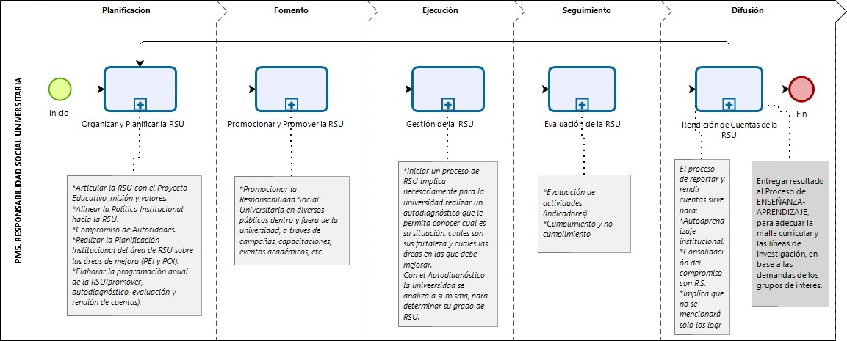

Figura 21. Diagrama de Bloque PM5 Responsabilidad Social Universitaria

*Fuente: Elaboración propia*

##### Tabla 12. Ficha Técnica de Caracterización PM5.1. Organizar y Planificar la Responsabilidad Social Universitaria

|  |  |  |  |  |
| --- | --- | --- | --- | --- |
| **FICHA DEL PROCEDIMIENTO** | | | | |
| Nombre | **ORGANIZAR Y PLANIFICAR LA RSU** | | Responsable | -Dirección de RSU  -Vicerrector académico  -Vicerrector de investigación  -Unidad de RSU de  las Facultades |
| Objetivo | Diseñar o actualizar las políticas, según lo requiera, definir objetivos, estable normas, organizar las unidades de RSU de las facultades, elaborar la planificación del cumplimiento de metas y el diseño de recursos de gestión  para el logro de las metas. | | Código | PM5.1. |
| Alcance | Inicia en la organización de la RSU, planifica sus actividades y termina con el diseño de recursos de  gestión. | | Versión | 0.1 |
| Proveedor | Entrada | Descripción de actividades | Salida | Cliente |
| - Facultad  - | - Metas de desempeño  socialmente responsable. | - Diseñar o actualizar de la  política de RSU y definir | - Políticas actualizadas con  objetivos establecidos. | * Dirección de RSU * Facultades. |

|  |  |  |  |  |
| --- | --- | --- | --- | --- |
| Vicerrectorados  - POI aprobado | * Proyectos elegidos, con el compromiso de las autoridades. * Docentes responsables de la unidad de RSU de facultades. * Plan de trabajo de las unidades de RSU de facultades. | objetivos.   * Normar la RSU. * Organizar las unidades de   RSU de facultades.   * Planificar el cumplimiento de metas. * Diseñar los recursos de gestión. | -Reglamento de requerimientos de iniciativas de mejora continua para el área académico y administrativo.  - Reglamento de elaboración, evaluación y seguimiento de proyectos sociales.  -Reglamento de incentivos para las iniciativas para la mejora continua.  -Resoluciones de responsables de las unidades de RSU de facultades.  -Plan de trabajo de la dirección de RSU.  -Diseño de recursos de gestión. | -Áreas administrativas  -PM5.2.  Promocionar y Promover la RSU.  -PM5.3. Gestión de la RSU.  -PM5.4.Evaluación de la RSU.  -PM5.5. Rendición de cuentas de la RSU. |
| Indicadores | % de actualizaciones realizadas a las políticas.-N° de docentes que participaron en el plan de las unidades de RSU de facultades.N° de cursos involucrados con proyectos sociales.- N° de docentes que utilizan el aprendizaje social mutuo en sus cursos.- Cantidad de metas priorizadas con objetivos establecidos. | | | |
| Registros | * Resolución de responsables de las unidades de RSU de las facultades. * Lista de proyectos elegidos * Acta de actualización de políticas y objetivos.   -Lista de proyectos a ejecutarse. | | | |

*Fuente: Elaboración propia*

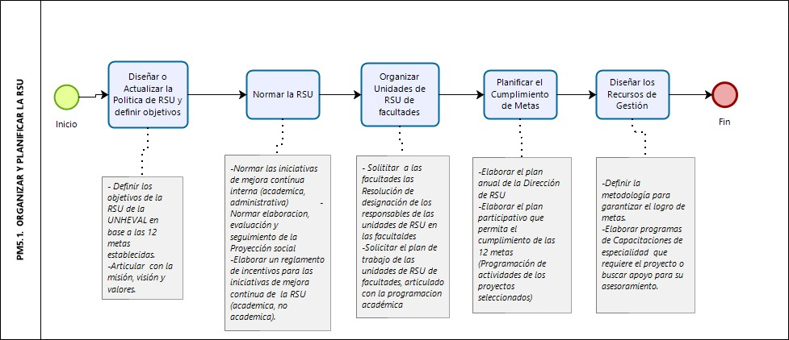

Figura 22. Diagrama de Flujo PM5.1 Organizar y Planificar la Responsabilidad Social Universitaria

*Fuente: Elaboración propia*

##### Tabla 13. Ficha Técnica de Caracterización PM5.2. Promocionar y Promover la Responsabilidad Social Universitaria

|  |  |  |  |  |
| --- | --- | --- | --- | --- |
| **FICHA TÉCNICA DEL PROCESO NIVEL 2 (FICHA DE CARACTERIZACIÓN)** | | | | **V 0.1** |
| 1) Nombre | **PROMOCIONAR Y PROMOVER LA RSU** | | 4) Responsable | -Dirección de RSU  -Unidades de RSU de Facultades |
| 2) Objetivo | Inducir, sensibilizar, promocionar la RSU a todos los grupos de interés internos y externos y promover las iniciativas de mejora continua, brindando ayuda, asesoramiento, seguimiento y monitoreo durante la  ejecución de los proyectos. | | 5) Código | PM5.2 |
| 3) Alcance | Inicia con la inducción al personal nuevo en el campus universitaria y termina con el apoyo, asesoramiento y  monitoreo en la ejecución de proyectos. | | 6) Clasificación | Misional |
| **DESCRIPCIÓN DEL PROCESO** | | | | |
| 7) Proveedores | 8) Entradas | 9) Proceso/Procedimientos | 10) Salidas | 11) Ciudadano o Destinatario de los bienes y servicios  (Clientes) |
| - Comunidad  universitaria | - Plan de trabajo de la  dirección de la RSU | -Inducción y Sensibilización  de la RSU | - Lista de asistencia de  sensibilización, charlas y | - PM5.4.  Evaluación de la |

|  |  |  |  |  |
| --- | --- | --- | --- | --- |
| * Entorno   - PM5.1.  Organizar y Planificar   * Facultades |  |  | capacitaciones.  -Informe de promoción de la RSU. | RSU  - Facultades |
| -Promocionar la RSU |  |
| * Docentes * Estudiantes   -Unidad de RSU de Facultades  -grupos de interés externos | PM5.2.1. Promover Vínculo con Proyectos Sociales | * Registro de sugerencias y demandas de los grupos de interés. * Lista de proyectos sociales propuestos. * Acta de participación de los   grupos de interés externos. |
| * Plan de trabajo participativo. * Diseño de Recursos de gestión. * Plan de trabajo de las unidades de RSU de Facultades | PM5.2.2. Realizar Actividades de Apoyo en la Ejecución de Proyectos o Programas | * Lista de asistencia de capacitaciones, charlas de especialidad entre otros. * Informes de avances de proyectos en ejecución. * Registro de informes de proyectos ejecutados. |
| **IDENTIFICACIÓN DE RECURSOS CRÍTICOS PARA LA EJECUCIÓN DEL PROCESO** | | | | |
| 12) Controles o inspecciones | | 13) Recursos | | 14) Documentos  (Base Legal) |

|  |  |  |  |
| --- | --- | --- | --- |
| * Lista de asistencia de sensibilización, capacitaciones, charlas, entre otros. * Informe de avances de proyectos en ejecución. * Lista de asistencia de capacitaciones y charlas de especialidad. | Recursos Humanos | Infraestructura y Ambiente de  trabajo | * Ley Universitaria 30220   -Estatuto de la UNHEVAL   * Reglamento de RSU |
| * Jefe de la dirección de RSU. * Secretaria | * Oficinas administrativas * Auditorios de las Facultades * Equipos informáticos * Computadoras e impresoras * Útiles de oficina |
| **EVIDENCIAS E INDICADORES DEL PROCESO** | | | RIESGO |
| 15) Registros | 16) Indicadores | | 17) Riesgo |
| * Registro de proyectos * Lista de asistencias a capacitaciones y charlas. * Registro de sugerencias y demandas de los grupos de interés. | * N° de capacitaciones o charlas dando a conocer la RSU. * N° de actores externos que participaron en las reuniones en facultades. * % de avance de proyectos.   -% de proyectos ejecutados.   * N° de capacitaciones de especialidad para el logro del proyecto. | | * Inasistencia de los actores de la comunidad universitaria. * Inasistencia de los grupos de interés externos. * Poca participación   de los grupos de interés externos. |

Fuente: Elaboración propia

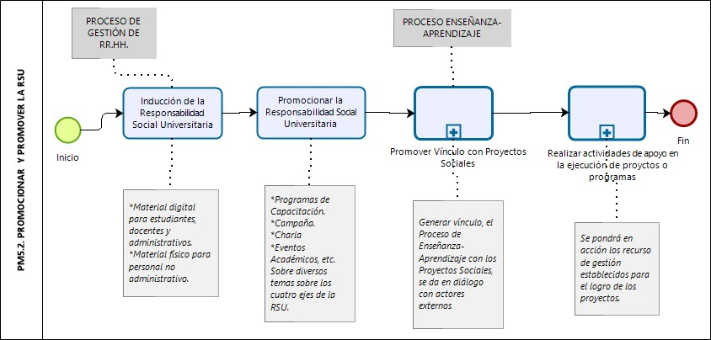

Figura 23. Diagrama de Flujo PM5.2 Promocionar y Promover la Responsabilidad Social Universitaria

*Fuente: Elaboración propia*

##### Tabla 14. Ficha Técnica de Caracterización PM5.2.1. Promover Vínculo con Proyectos Sociales

|  |  |  |  |  |
| --- | --- | --- | --- | --- |
| **FICHA DEL PROCEDIMIENTO** | | | | |
| Nombre | **PROMOVER VÍNCULO CON PROYECTOS SOCIALES** | | Responsable | -Dirección de RSU  - Docentes responsables de la unidad de RSU de  Facultades |
| Objetivo | Promover el vínculo de los Procesos de enseñanza aprendizaje con los proyectos sociales, a través del diálogo con actores externos. | | Código | PM5.2.1 |
| Alcance | Inicia con la identificación de problemas sociales y termina con la propuesta  de proyectos sociales | | Versión | 0.1 |
| Proveedor | Entrada | Descripción de actividades | Salida | Cliente |
| - PM5.1.  Organizar y Planificar la RSU   * Entorno * Facultades | * Programación anual de la responsabilidad social universitaria. * Temas relacionados a los cuatro ejes de la responsabilidad social   universitaria. | * Identificación de problemas específicos de los impactos que genera la universidad al ejercer sus funciones. * Caracterización del problema en términos científicos. * Traslado del problema en el plano   educativo. | * Demandas y sugerencias de los grupos de interés. * Lista de propuestas de   proyectos | - PM5.3.  Gestión de la RSU  - PM5.4.  Evaluación de la RSU |

|  |  |  |  |  |
| --- | --- | --- | --- | --- |
|  | - Líneas de investigación de la escuela profesional.  -Estudiantes  -Docentes | * Realizar la programación académica. * Emitir informe. | sociales.  - Informe de proyectos ejecutados |  |
| Indicadores | * Cantidad de demandas y sugerencias. * % de Proyectos ejecutados. * N° de estudiantes que participaron * N° de docentes que participaron | | | |
| Registros | * Acta de participación periódica de los grupos de interés externo. * Lista de asistencia a la reunión. * Registro de percepciones de actores internos. * Registro de expectativas de grupos de interés externos. * Registro de propuestas de proyectos. * Informe de proyectos sociales ejecutados. | | | |

*Fuente: Elaboración propia*

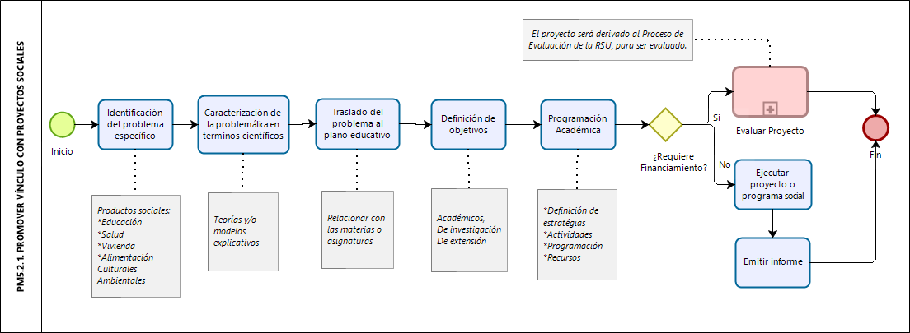

Figura 24. Diagrama de Flujo PM5.2.1. Promover Vínculo con Proyectos Sociales

*Fuente: Elaboración propia*

**Tabla 15. *Ficha Técnica de Caracterización***

|  |  |  |  |  |
| --- | --- | --- | --- | --- |
| **FICHA DEL PROCEDIMIENTO** | | | | |
| Nombre | **REALIZAR ACTIVIDADES DE APOYO EN LA EJECUCIÓN DE PROYECTOS O PROGRAMAS** | | Responsable | * Dirección de RSU * Docentes responsables de las unidades de RSU de facultades |
| Objetivo | Ejecutar los indicadores de gestión diseñados para el logro del proyecto, luego hacer seguimiento y monitoreo y registrar proyecto. | | Código | PM5.2.2 |
| Alcance | Inicia con el asesoramiento y capacitaciones que los proyectos requieran y termina con el registro del proyecto implementado. | | Versión | 0.1 |
| Proveedor | Entrada | Descripción de actividades | Salida | Cliente |
| * PM5.1. Organizar y Planificar la RSU * Facultades * Entorno * Unidad de RSU de las Facultades | * Plan de trabajo de la dirección de RSU * Plan de trabajo participativo * Diseño de indicadores   de gestión | * Realizar Asesoramiento y Capacitación * Seguimiento y Monitoreo en la ejecución de proyectos | * Lista de asistencia a capacitaciones * Informe de avances de proyectos * Informe final del proyecto | - PM5.3. Gestión de la RSU |

|  |  |  |  |  |
| --- | --- | --- | --- | --- |
|  |  | - Recibir informe del proyecto y registrar | -Registro de proyectos ejecutados |  |
| Indicadores | * N° de capacitaciones realizadas para el logro de los proyectos. * % de avances del proyecto * % de proyectos ejecutados | | | |
| Registros | * Lista de asistencia a capacitaciones * Registro de proyectos ejecutados * Informes de avances de proyectos | | | |

*Fuente: Elaboración propia*

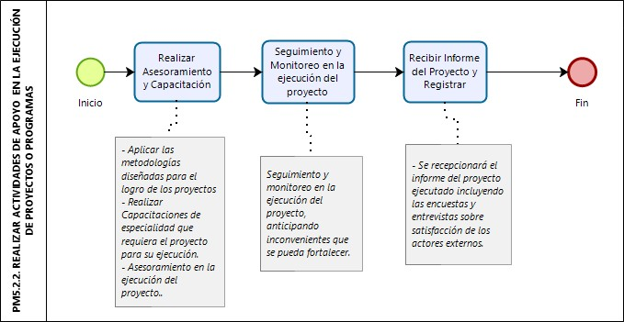

Figura 25. Diagrama de Flujo PM5.2.2. Realizar Actividades de Apoyo en la Ejecución de Proyectos o Programas

Fuente: Elaboración propia

##### Tabla 16. Ficha Técnica de Caracterización PM5.3. Gestión de la Responsabilidad Social Universitaria

|  |  |  |  |  |
| --- | --- | --- | --- | --- |
| **FICHA TÉCNICA DEL PROCESO NIVEL 2 (FICHA DE CARACTERIZACIÓN)** | | | | **V 0.1** |
| 1) Nombre | **GESTIÓN DE LA RESPONSABILIDAD SOCIAL UNIVERSITARIA** | | 4) Responsable | Dirección de RSU |
| 2) Objetivo | Gestionar los impactos que genera la universidad al ejercer sus funciones, a través de un autodiagnóstico que nos permitirá conocer el estado actual de la RSU, también se  identificará áreas de mejora y elegir las acciones correctivas. | | 5) Código | PM5.3 |
| 3) Alcance | Inicia con una explicación sobre los impactos que genera la universidad y termina con el autodiagnóstico para conocer el  estado de la RSU de la UNHEVAL | | 6) Clasificación | Misional |
| **DESCRIPCIÓN DEL PROCESO** | | | | |
| 7)  Proveedores | 8) Entradas | 9) Proceso/Procedimientos | 10) Salidas | 11) Ciudadano o Destinatario de los  bienes y servicios (Clientes) |
| - PM5.1.  Organizar y Planificar la | - Temas sobre los ejes de la RSU | - Explicar los impactos que tiene que considerar una universidad socialmente responsable | - Personas del campus universitario seleccionado | * PM5.4. Evaluación de la RSU. * PM5.5. Rendición de cuentas de la RSU |

|  |  |  |  |  |
| --- | --- | --- | --- | --- |
| RSU   * Campus universitario * Facultades * Entorno | - Requerimientos para formar parte del equipo de levantamiento de  información. | - Determinar la configuración de los participantes | para levantamiento de información. |  |
| - Estudiantes, docentes y administrativos del campus universitario | -PM5.3.1. Grupos Focales | -Registro percepciones de los actores internos  - Informe de grupos  focales. |
| -PM5.3.2. Aplicación de  encuestas | - Informe de encuestas |
| - Autoridades académicas y no académicas de la  UNHEVAL | -PM5.3.3. Entrevistas | -Registro de expectativas de los grupos de interés  -Informe de entrevistas |
| - Cuadro de indicadores de desempeño de la  universidad | - Recopilar información sobre Resultados de Desempeño de  la Universidad | -Informe de resultados de indicadores de  desempeño |
| - grupos de interés externos. | - PM5.3.4. Identificación de Expectativas de los grupos de Interés Externos | - Registro de las expectativas de los actores externos |
| **IDENTIFICACIÓN DE RECURSOS CRÍTICOS PARA LA EJECUCIÓN DEL PROCESO** | | | | |

|  |  |  |  |
| --- | --- | --- | --- |
| 12) Controles o inspecciones | 13) Recursos | | 14) Documentos (Base Legal) |
| * Informe de grupos focales * Informe de encuestas * Informe de entrevistas | Recursos Humanos | Infraestructura y Ambiente de trabajo | -Ley Universitaria 30220   * Estatuto de la UNHEVAL * Reglamento de la RSU |
| * Director de la RSU * Jefe de oficina de la RSU * Docentes responsables de las unidades de la RSU de facultades. * Participantes del campus universitario para el levantamiento de información | * Oficinas administrativas * Aulas de las Facultades * Oficinas de las áreas administrativas. * Equipos informáticos. * Computadoras e impresoras. * útiles de oficina |
| **EVIDENCIAS E INDICADORES DEL PROCESO** | | | RIESGO |
| 15) Registros | 16) Indicadores | | 17) Riesgo |
| * Registro de percepciones de los actores internos * Registro de las expectativas de los grupos de interés. | * N° de percepciones de los actores internos. * N° expectativas de los grupos de interés externos | | * Inasistencias a los grupos focales. * No dar información real sobre el estado   de la universidad. |

Fuente: Elaboración propia

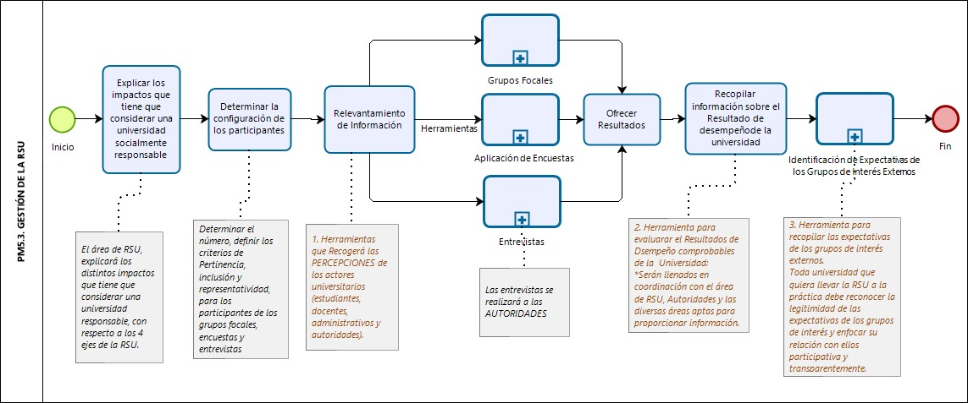

Figura 26. Diagrama de Flujo PM5.3. Gestión de la Responsabilidad Social Universitaria

*Fuente: Elaboración propia*

##### Tabla 17. Ficha Técnica de Caracterización PM5.3.1. Grupos Focales

|  |  |  |  |  |
| --- | --- | --- | --- | --- |
| **FICHA DEL PROCEDIMIENTO** | | | | |
| Nombre | **GRUPOS FOCALES** | | Responsable | Dirección de RSU |
| Objetivo | Recoger información sobre las percepciones de los actores internos, a través de una discusión abierta entre un grupo de personas. | | Código | PM5.3.1. |
| Alcance | Inicia con la selección de participación del levantamiento de información y termina con el informe de resultados. | | Versión | 0.1 |
| Proveedor | Entrada | Descripción de actividades | Salida | Cliente |
| * Unidades de RSU de Facultades * Facultad * Campus universitario | * Plan de trabajo de la dirección de RSU * Comunidad universitaria. * Temas relacionados a los cuatro ejes de la responsabilidad social universitaria. * actores internos | * Seleccionar entre 5 y 15 personas. * Explicar la razón de ser del grupo focal. * Explicar el eje temático de RSU en el que se trabajará. * Ejecutar grupos focales. | * Registro de percepciones de actores internos. * Informe de Resultados de grupos focales. | * Evaluación de la RSU * Rendición de cuentas de la RSU |
| Indicadores | * N° de participantes en el levantamiento de información. * Cantidad de demandas y sugerencias de los actores internos. | | | |
| Registros | * Registro de percepciones (demandas y sugerencias) de actores internos. * Informe de resultados del grupo focal. | | | |

Fuente: Elaboración propia

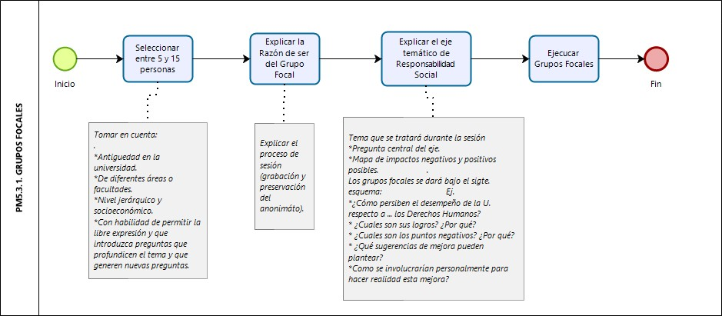

Figura 27. Diagrama de Flujo PM5.3.1. Grupos Focales

*Fuente: Elaboración propia*

##### Tabla 18. Ficha Técnica de Caracterización PM5.3.2. Aplicación de Encuestas

|  |  |  |  |  |
| --- | --- | --- | --- | --- |
| **FICHA DEL PROCEDIMIENTO** | | | | |
| Nombre | **APLICACIÓN DE ENCUESTAS** | | Responsable | -Dirección de responsabilidad social universitaria.  - Unidades de RSU de  Facultades |
| Objetivo | Recoger información sobre las percepciones de los actores internos, en un formato de respuesta tipo likert, con seis opciones definidos. | | Código | PM5.3.2 |
| Alcance | Inicia con la selección de población y termina con el informe de  resultados de la aplicación de encuestas. | | Versión | 0.1 |
| Proveedor | Entrada | Descripción de actividades | Salida | Cliente |
| * Campus universitario * Facultad | * Programación anual de la responsabilidad social universitaria. * Comunidad universitaria. * Temas de los ejes de la RSU | * Seleccionar una población estadísticamente representativa de la comunidad universitaria.   -Aplicar encuesta.   * Informe de resultados de encuesta. | - Informe de Resultados de la encuesta | - PM5.3.2.  Evaluación de la RSU  - PM5.5.  Rendición de cuentas |
| Indicadores | 1. Cantidad de campañas internas de promoción del enfoque RSU. | | | |
| 2. Porcentaje de personas que conocen el enfoque y las políticas RSU. | | | |

|  |  |
| --- | --- |
|  | 3. Existencia de un Código de ética que incluye deberes de las personas y deberes de la institución, y directivas,  protocolo de tratamiento de quejas y sanciones, que incluya un comité para asegurar su aplicación. |
| 4. Existencia de directivas explícitas para asegurar buenas prácticas institucionales en materias de equidad y no  discriminación. |
| 5. Porcentaje de mujeres en puestos directivos. |
| . Encuestas periódicas de satisfacción laboral y clima laboral. |
| 7. Cantidad de medidas correctivas tomadas en relación con los resultados de dichas encuestas. |
| 8. Participación sindical en la mejora continua del grado de satisfacción laboral (número de reuniones e iniciativas). |
| 9. Existencia de un sistema de gestión y educación ambiental. |
| 10. Sistema de selección de proveedores según criterios de responsabilidad social y ambiental. |
| 11. Cantidad de campañas de sensibilización ambiental en el campus. |
| 12. Porcentaje de alumnos, docentes, administrativos que a) conocen el sistema de gestión y educación ambiental; b) saben qué comportamientos ecológicos adoptar; y c) practican estos comportamientos (encuesta y mediciones de  eficiencia). |
| 13. Presupuesto ejercido en programas universitarios para el desarrollo social y ambiental (porcentaje del presupuesto  total). |
| 14. Compras y adquisiciones que incorporan criterios de comercio justo, consumo responsable y seguridad ambiental. |
| 15. Elecciones democráticas en todas las instancias de gobierno. |
| 16. Transparencia en la gestión económica (reporte financiero asequible a la comunidad universitaria). |
| 17. Existencia de un comité encargado de garantizar la adecuación de todo el material de comunicación institucional  interno y externo con los valores y principios de la universidad. |
| 18. Cantidad de campañas de marketing que promueven temas sociales de utilidad pública. |

|  |  |
| --- | --- |
|  | 19. Cantidad de cursos de carrera que abordan temas de los Objetivos del Milenio, el Pacto Global, la Carta de la Tierra  o el Decenio de las Naciones Unidas para la Educación para el Desarrollo Sustentable. |
| 20. Cantidad de cursos obligatorios que abordan temas de responsabilidad social. |
| 21. Cantidad de cursos cuya metodología didáctica promueve la adquisición de competencias ciudadanas. |
| 22. Cantidad de docentes capacitados por año en el dictado de temas de educación ciudadana, responsabilidad social  y ética. |
| 23. Existencia de una política de promoción del voluntariado estudiantil, docente y del personal administrativo. |
| 24. Cantidad de proyectos de voluntariado emprendidos por año. |
| 25. Existencia de una política de promoción para modelos de enseñanza vinculados con proyectos sociales. |
| 26. Cantidad de cursos dictados según la estrategia de enseñanza-aprendizaje vinculados con proyectos sociales en  cada facultad. |
| 27. Cantidad de proyectos sociales con fines académicos emprendidos en cada facultad. |
| 28. Cantidad de docentes capacitados en la estrategia de enseñanza-aprendizaje vinculados a proyectos sociales. |
| 29. Cantidad de docentes que practican estrategia de enseñanza-aprendizaje vinculado a proyectos sociales. |
| 30. Porcentaje de estudiantes que han tomado un curso con la estrategia de enseñanza aprendizaje vinculado a  proyectos sociales. |
| 31. Vínculos de cada facultad con actores externos y proyectos de desarrollo para mejorar la pertinencia social de la  enseñanza (número de convenios de cooperación y proyectos emprendidos). |
| 32. Revisión periódica de las mallas curriculares con actores externos (lista de actores externos invitados a participar y  número de reuniones de trabajo por año). |
| 33. Existencia de una política de promoción de la inter y transdisciplinariedad. |
| 34. Cantidad de equipos de investigación interdisciplinarios creados. |

|  |  |
| --- | --- |
|  | 35. Cantidad de talleres de capacitación en habilidades transdisciplinarias para docentes e investigadores. |
| 36. Cantidad de revistas académicas con carácter transdisciplinario. |
| 37. Cantidad de reuniones entre docentes de diversas disciplinas para analizar los presupuestos epistemológicos de  cada carrera. |
| 38. Cantidad de convenios de cooperación entre centros de investigación universitaria y actores externos para mejorar  la pertinencia social de la investigación. |
| 39. Porcentaje de miembros no universitarios asociados a los proyectos de investigación. |
| 40. Cantidad de documentos de divulgación científica producidos por año. |
| 41. Cantidad de encuentros entre académicos y comunidades por año. |
| 42. Existencia de una política de transferencia de conocimientos y tecnologías hacia sectores sociales desfavorecidos. |
| 43. Cantidad de proyectos en colaboración con administraciones públicas. |
| 44. Cantidad de proyectos en colaboración con ONG. |
| 45. Cantidad de proyectos en colaboración con otras universidades de la zona para afrontar problemas sociales del  entorno. |
| 46. Cantidad de líneas y grupos de investigación permanentes en temas y ejes prioritarios para el desarrollo social y  ambiental. |
| 47. Existencia de una política de incentivo para la articulación entre extensión, formación académica e investigación. |
| 48. Articulación del aprendizaje basado en proyectos sociales con los proyectos de extensión universitaria. |
| 49. Cantidad de programas educativos para el desarrollo en modalidad abierta y a distancia. |
| 50. Cantidad de proyectos sociales y ambientales emprendidos por actores universitarios por año (facultades,  departamentos, centros e institutos, direcciones académicas, etcétera). |
| 51. Existencia de una evaluación de calidad e impacto para cada proyecto (porcentaje de proyectos mal calificados). |

|  |  |
| --- | --- |
|  | 52. Porcentaje de proyectos de extensión apoyados por investigadores y especialistas del desarrollo comunitario. |
| 53. Existencia de un sistema de monitoreo y evaluación para apoyar a los proyectos sociales estudiantiles. |
| 54. Participación de la contraparte comunitaria en la evaluación de los proyectos de extensión. |
| 55. Cantidad de convenios vigentes y activos con actores externos para el desarrollo social y ambiental y cantidad de  proyectos generados en cada convenio. |
| 56. Cantidad de redes para el desarrollo a las que pertenece la universidad y porcentaje de redes activas. |
| 57. Existencia de líneas editoriales que abordan temas del desarrollo social y/o ambiental. |
| 58. Cantidad de actividades de difusión para promover el desarrollo social y ambiental en medios masivos de  comunicación (porcentaje del total del marketing institucional). |
| 59. Cantidad de convenios con gobiernos locales, regionales y ministerios para la promoción del desarrollo social y  ambiental. |
| Registros | - Informe de resultados de la aplicación de encuestas. |

Fuente: Elaboración propia

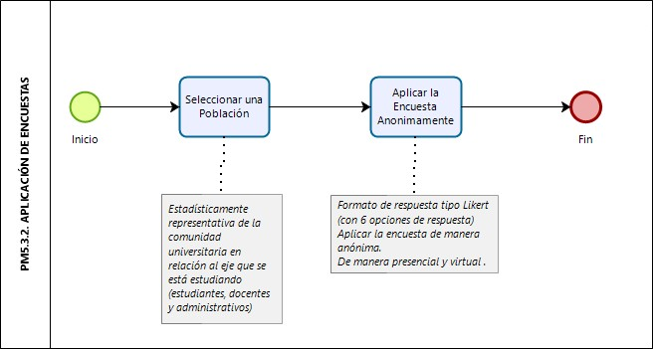

Figura 28. Diagrama de Flujo PM5.3.2. Aplicación de encuestas

*Fuente: Elaboración propia*

##### Tabla 19. Ficha Técnica de Caracterización PM5.3.3. Entrevistas

|  |  |  |  |  |
| --- | --- | --- | --- | --- |
| **FICHA DEL PROCEDIMIENTO** | | | | |
| Nombre | **ENTREVISTAS** | | Responsable | Dirección de RSU |
| Objetivo | Realizar entrevistas personales a las autoridades de la  universidad. | | Código | PM5.3.3 |
| Alcance | Inicia con la elaboración de las preguntas guía para la  entrevista y termina con el informe de resultados. | | Versión | 0.1 |
| Proveedor | Entrada | Descripción de actividades | Salida | Cliente |
| - Comunidad universitaria. | * Programación anual de la responsabilidad social universitaria. * Temas relacionados a los cuatro ejes de la responsabilidad social universitaria. * Autoridades de la universidad | * Elaborar preguntas. * Elaborar cronograma de entrevista. * Realizar la entrevista. * Elaborar el informe de resultados de entrevista. | * Registro de expectativas de los grupos de interés externos. * Registro de demandas y sugerencias. * Informe de Resultados de las entrevistas. | * PM5.4. Evaluación de la RSU * PM5.5. Rendición de cuentas de la RSU |
| Indicadores | - N° de expectativas (demandas y sugerencias) de los grupos de interés externos. | | | |
| Registros | * Registro de expectativas de los grupos de interés externo. * Informe de resultados de la aplicación de encuestas. | | | |

Fuente: Elaboración propia

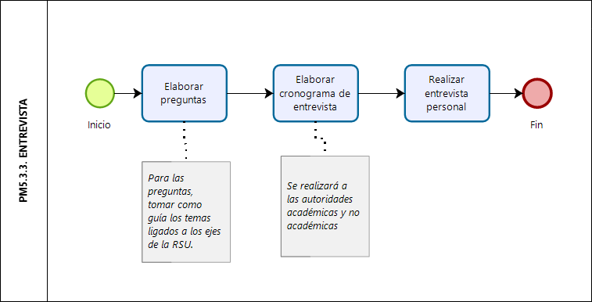

Figura 9.9 Diagrama de Flujo PM5.3.3. Entrevista

*Fuente: Elaboración propia*

##### Tabla 20. Ficha Técnica de Caracterización PM5.3.4. Identificación de Expectativas de los Grupos de Interés Externos

|  |  |  |  |  |
| --- | --- | --- | --- | --- |
| **FICHA DEL PROCEDIMIENTO** | | | | |
| Nombre | **IDENTIFICACIÓN DE EXPECTATIVAS DE LOS GRUPOS DE INTERÉS EXTERNOS** | | Responsable | Dirección de responsabilidad  social universitaria |
| Objetivo | Recoger sugerencias y visión conjunta de los grupos de interés  externos. | | Código | PM5.3.4 |
| Alcance | Inicia con la identificación de los grupos de interés y termina con  el informe de resultados de la entrevista a los actores externos. | | Versión | 0.1 |
| Proveedor | Entrada | Descripción de actividades | Salida | Cliente |
| * Entorno * Facultad | * Programación anual de la responsabilidad social universitaria. * Grupos de interés externos de las facultades * Temas relacionados a los cuatro ejes de la responsabilidad social   universitaria. | * Identificar los grupos de interés. * Implantar un canal de relación y participativo. * Realizar entrevista. * Elaborar informe de resultados de entrevista. | * Registro de expectativas de los grupos de interés externos. * Registro de demandas y sugerencias. * Informe de Resultados de   las entrevistas. | - PM5.4.  Evaluación de la RSU  - PM5.5.  Rendición de cuentas de la  RSU |
| Indicadores | - Cantidad de expectativas (demandas y sugerencias) de los grupos de interés externos. | | | |
| Registros | * Registro de expectativas de los grupos de interés externo. * Informe de resultados de la identificación de expectativas de los grupos de interés. | | | |

Fuente: Elaboración propia

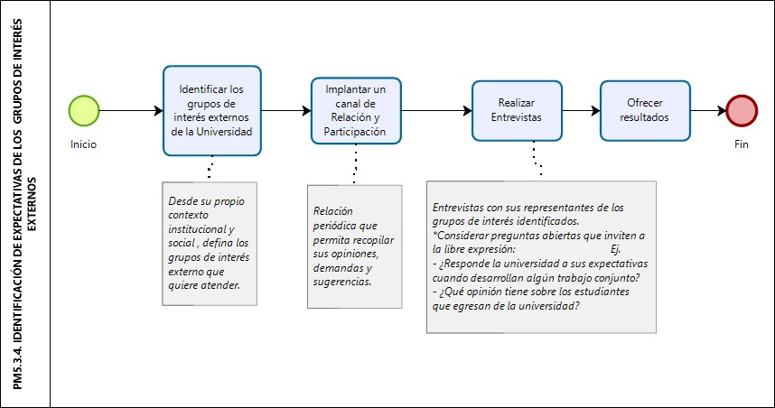

Figura 29. Diagrama de Flujo PM5.3.4. Identificación de Expectativas de los Grupos de Interés Externos

*Fuente: Elaboración propia*

##### Tabla 21. Ficha Técnica de Caracterización PM5.4. Evaluación de Responsabilidad Social Universitaria

|  |  |  |  |  |
| --- | --- | --- | --- | --- |
| **FICHA DEL PROCEDIMIENTO** | | | | |
| Nombre | **EVALUACIÓN DE LA RESPONSABILIDAD SOCIAL UNIVERSITARIA** | | Responsable | Dirección de RSU |
| Objetivo | Organizar la información del autodiagnóstico, para resolver las debilidades detectadas cumpliendo con los compromisos  institucionales en materia de responsabilidad social. | | Código | PM5.4 |
| Alcance | Inicia con la organización de la información del autodiagnóstico y termina con la selección de las áreas de mejora y las acciones  correctivas. | | Versión | 0.1 |
| Proveedor | Entrada | Descripción de actividades | Salida | Cliente |
| - Campus universitario | * Plan de trabajo de la dirección de la RSU * Informe de resultados de los grupos focales.   -Informe de resultados de la aplicación de encuestas.   * Informe de resultados de entrevistas. * Informe de resultados de resultados de desempeño de la universidad. | * Organizar la información adquirida. * Seleccionar el área de mejora. * Analizar las expectativas de mejora. * Informar las decisiones a los grupos | * Acta de participación periódica de los grupos de interés. * Proyectos elegidos. * Proyectos postergados. * Demandas descartadas. * Informe de resultados. * Informe de resultados. | PM5.5.Rendición de cuentas de la RSU |

|  |  |  |  |  |
| --- | --- | --- | --- | --- |
|  | - Informe de resultados de identificación de grupos de interés externos.  -Vicerrector académico Vicerrector de investigación  -Registro de proyectos ejecutados | de interés interno y externo. |  |  |
| Indicadores | - Cantidad de proyectos elegidos.  -Cantidad de proyectos postergados  -Cantidad de demandas descartadas. | | | |
| Registros | * Relación de proyectos elegidos. * Relación de proyectos postergados. * Relación de demandas descartadas. * Informe de resultados.   -Acta de evaluación de proyectos | | | |

*Fuente: Elaboración propia*

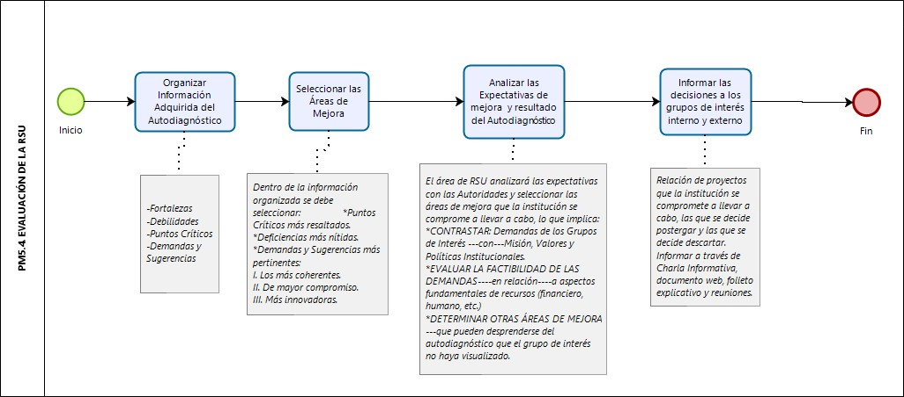

Figura 30. Diagrama de Flujo PM5.4. Evaluación de la Responsabilidad Social Universitaria

*Fuente: Elaboración propia*

##### Tabla 22. Ficha Técnica de Caracterización PM5.5. Rendición de Cuentas de la Responsabilidad Social Universitaria

|  |  |  |  |  |
| --- | --- | --- | --- | --- |
| **FICHA DEL PROCEDIMIENTO** | | | | |
| Nombre | **RENDICIÓN DE CUENTAS DE LA RSU** | | Responsable | Dirección de RSU |
| Objetivo | Reportar la información de selección específica relevante, no solo  mencionando los logros sino también los puntos críticos y las debilidades. | | Código | PM5.5 |
| Alcance | Inicia sintetizando los resultados de autodiagnóstico y de la  evaluación y termina con el reporte del estado de la RSU en la UNHEVAL y sus recomendaciones. | | Versión | 0.1 |
| Proveedor | Entrada | Descripción de actividades | Salida | Cliente |
| - PM5.3.  Gestión de la RSU  - PM5.4.  Evaluación de la RSU | * Plan de trabajo de la dirección de RSU. * Informe de resultados de los grupos focales.   -Informe de resultados de la aplicación de encuestas.   * Informe de resultados de entrevistas. * Informe de resultados de resultados de desempeño de la universidad. * Informe de resultados de identificación de   grupos de interés externos. | * Realizar síntesis de los resultados del autodiagnóstico. * Reportar acciones emprendidas. * Informe de resultado de avances de proyectos de   responsabilidad | * Proceso de selección de mejora. * Resultado de diagnóstico en síntesis. * Avance de acciones emprendidas (impactos, logros, dificultades y testimonios). * Cifras de resultados de la   selección del áreas de | - PM5.1.  Organizar y Planificar la RSU  - Dirección de Imagen Institucional |

|  |  |  |  |  |
| --- | --- | --- | --- | --- |
|  | -Lista de proyectos elegidos, postergados y las demandas descartadas. | social.  - Elaborar recomendaciones de las carencias detectas y programación a  futuro. | mejora   * Lista de proyectos elegidos, postergados y descartados. * Lista de recomendaciones |  |
| Indicadores | - Cantidad de proyectos elegidos.  -Cantidad de proyectos postergados.  -Cantidad de demandas descartadas.  -Lista de recomendaciones por eje de la responsabilidad social. | | | |
| Registros | * Relación de proyectos elegidos. * Relación de proyectos postergados. * Relación de demandas descartadas. * % de avances de Acciones emprendidas * Informe de resultados. * Lista de recomendaciones | | | |

*Fuente: Elaboración propia*

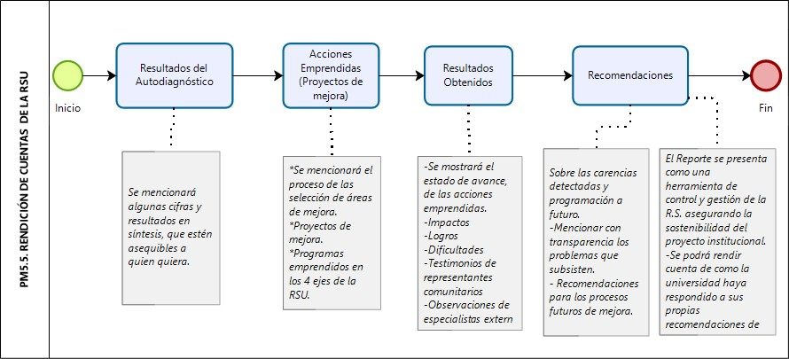

Figura 31. Diagrama de Flujo PM5.5. Rendición de Cuentas de la Responsabilidad Social Universitaria

*Fuente: Elaboración propia*

## MANUAL DEL SISTEMA DE RESPONSABILIDAD SOCIAL UNIVERSITARIA DE LA UNHEVAL



Figura 32. Macro procesos Misionales

*Fuente: Consultora de PROCALIDAD: Proceso de la Investigación Formativa de la*

*E.P. Ciencias Históricas Sociales y Geográficas de la UNHEVAL (2016)*

Los procesos funcionan integradamente y éstos son razón de ser de la Universidad Nacional Hermilio Valdizán. Por ello se propone que los procesos misionales estén conformados por los siguientes macro-procesos.

1. **Gestión de Admisión:** Es el proceso con el que inicia todas las actividades académicas del proceso de Formación Académica de los clientes, considerado también Servicio de Formación.
2. **Gestión de Matricula:** Es el Proceso que registra a los clientes del Servicio de Formación.
3. **Gestión de enseñanza – aprendizaje:** Es el proceso que transforma la materia prima, desarrollando habilidades y generando conocimiento en los clientes.
4. **Investigación:** Es el proceso que permite generar nuevos conocimientos relacionados al proceso enseñanza aprendizaje, y cumple dos propósitos fundamentales, el de producir conocimientos y teorías y resolver problemas.
5. **Responsabilidad Social:** Es el proceso que permite gestionar los impactos que genera la universidad al ejercer sus funciones.
6. **Gestión de Graduados y Titulados:** Proceso que permite identificar y registrar a nuestros clientes que han culminado sus estudios y obtienen el grado y título en la universidad, luego de haber cumplido los requisitos académicos necesarios.
7. **Seguimiento al Egresado:** Proceso que permite identificar nuestros clientes en su fase de egresado y su posicionamiento dentro de la sociedad.

Partiendo de los procesos misionales, se establece el proceso de Responsabilidad Social el cual está compuesto de la siguiente manera:

#### Proceso De Responsabilidad Social Universitaria

Para este proceso se establece cinco fases de ejecución:



**I** Fase

**II** Fase

**III** Fase

**IV** Fase

**V** Fase

Figura 33. Fases del Proceso de Responsabilidad Social Universitaria

*Fuente: Elaboración propia*

#### Primera Fase: Planificación

Establecer planes anuales de trabajo para implementar la responsabilidad social universitaria, con el compromiso de las autoridades, el cual deberá oficializarse mediante la inclusión de las acciones correctivas en el proceso de planificación estratégica (para la ejecución de proyectos o programas acordados), los valores, visión, principios, misión y el proyecto educativo, alineando la política institucional hacia la RSU.

#### Segunda Fase: Fomento

Actividades afines a la promoción a través de la inducción, sensibilización, capacitaciones, charlas y eventos académicos para dar a conocer la responsabilidad social universitaria a los grupos de interés internos y externos, también se promoverá la ejecución de proyectos sociales, apoyando en la identificación de las demandas del entorno.

#### Tercera Fase: Ejecución

Actividades que permiten gestionar la responsabilidad social universitaria, a través de un análisis a sí misma y así poder determinar su grado de RSU. Para ello se realizará un autodiagnóstico sobre los impactos que genera la universidad al ejercer sus funciones.

#### Cuarta Fase: Seguimiento

Actividades que permitan evaluar el resultado de los indicadores establecidos para el proceso de responsabilidad social universitaria, cumplimiento o no cumplimiento de indicadores, identificar las fortalezas, debilidades, puntos críticos, demandas y

sugerencias, y así poder elegir las acciones correctivas, para las áreas que necesitan ser mejoradas.

#### Quinta Fase: Difusión

Seleccionar de forma específica la información relevante para reportar y rendir cuentas sobre el estado de a responsabilidad social universitaria, lo cual a la vez también sirve para el autoaprendizaje institucional y la consolidación del compromiso con la responsabilidad social.

Entre el inicio del proceso y el final, se establece una relación cíclica de mejora continua, ya que las acciones correctivas con proyectos o programas sociales, que se hayan elegido con la participación y compromiso de las autoridades (cuarta fase: IV), será reportado por medio del proceso de rendición de cuentas (quinta fase: V), y el compromiso de las autoridades debe oficializarse a través de incorporar las acciones correctivas en la planificación institucional para su ejecución, para cuyo ingreso se ejecuta nuevamente en el proceso organizar y planificar la RSU (primera fase: I)

Una vez establecidos las fases, podemos identificar el proceso Organizar y Planificar de la RSU, Promocionar y Promover la RSU, Gestión de la RSU, Evaluación de la RSU y Rendición de Cuentas de la RSU. Estos sub procesos contienen las tareas para implementar la responsabilidad social universitaria.

#### Sub Proceso: Organizar Y Planificar La RSU

El sub proceso: Organizar y Planificar la RSU se establece de la siguiente manera:



**a**

**b**

**c**

**d**

**e**

Figura 34. Planificación del Cumplimiento de Metas de Desarrollo Sostenible

*Fuente: Elaboración propia*

1. **Diseñar o Actualizar de Política de RSU y definir objetivos:** Esta actividad consiste en el diseño o la actualización de las políticas de la UNHEVAL hacia la RSU articulado a la misión, visión y valores, en base a las necesidades que se requiera, se definirá los objetivos de la RSU de la UNHEVAL, en base a las 12 metas establecidas de los 4 ámbitos (La gestión organizacional, La educación, la cognición y la Participación Social) de la RSU,
2. **Normar la RSU:** Esta actividad consiste en establecer el reglamento de los requerimientos para las iniciativas de mejora continua en las unidades de RSU de las Facultades y en las áreas administrativas; Elaborar un reglamento para la elaboración, evaluación y seguimiento de proyectos sociales, para que sean de calidad y se logre el aprendizaje mutuo entre los actores de la comunidad universitaria y la sociedad. Elaborar un reglamento de incentivos para las

iniciativas de mejora continua de la RSU tanto para la parte académica y administrativa.

1. **Organizar Unidades de RSU de Facultades:** Esta actividad consiste en trabajar de manera integrada, la dirección de RSU con las facultades, para ello en cada facultad se debe crear una unidad de RSU, el cual estará dirigido por una comisión responsable, que trabajará directamente con la dirección de RSU. En ese sentido la dirección de RSU solicita a las facultades la resolución de designación de responsables de las unidades de RSU de las facultades y su plan de trabajo articulado con la programación académica y las líneas de investigación.
2. **Planificar el cumplimiento de metas:** Elaborar el plan anual de la dirección de RSU y el plan participativo que permita el cumplimiento de las 12 metas, priorizando los resultados de la evaluación de la RSU (acciones correctivas) elaborando el programa de actividades de los proyectos seleccionados. También se considerará el plan de trabajo de las unidades de RSU de las facultades, para el seguimiento y monitoreo.
3. **Diseñar los Recursos de gestión:** Definir la metodología para garantizar el logro de la meta (proyecto seleccionado), y realizar el programa de capacitaciones de especialidad que se requiera para la ejecución del proyecto o buscar el apoyo necesario para su asesoramiento. También se considerará el plan de trabajo de las unidades de RSU de las facultades, para ver si requiere de un recurso de gestión.

#### Sub Proceso: Promocionar Y Promover La Responsabilidad Social Universitaria

El sub proceso: Promocionar Promover la RSU se establece de la siguiente manera:



**a**

**b**

**c**

**d**

Figura 35. Sensibilización, Promoción y Fomento de la RSU

*Fuente: Elaboración propia*

1. **Inducción de la Responsabilidad Social:** Esta tarea consiste en la orientación que se efectúa a los actores internos de reciente ingreso al campus universitario, el cual será aplicado en el primer semestre de formación para el caso de estudiantes o el primer periodo de desempeño laboral para docentes, administrativos y no administrativos, a través de un material digital y físico para los actores no administrativos.
2. **Promocionar la Responsabilidad Social:** Es una actividad que da a conocer la responsabilidad social universitaria en diversos públicos dentro y fuera de la

universidad, a través de campañas, capacitaciones, eventos académicos, entre otros.

1. **Sub Proceso: Promover Vínculo con Proyectos Sociales:** Este procedimiento establece las siguientes actividades:

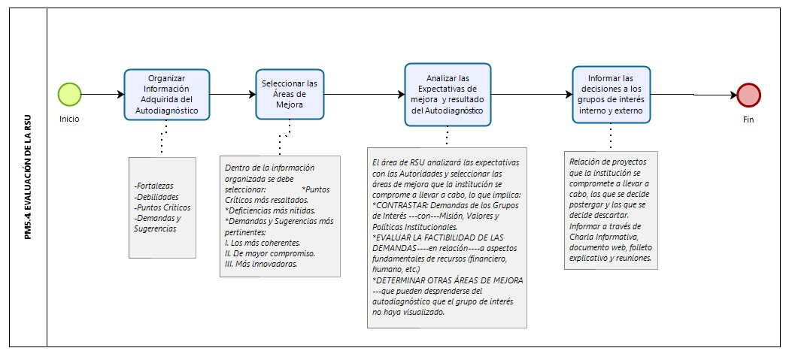

**8**

**1**

**2**

**3**

**4**

**5**

**6**

**7**

**c**

**IV**

Figura 36. Vinculación del Proceso Enseñanza Aprendizaje con los Proyectos Sociales

*Fuente: Elaboración propia*

1. **Identificación del problema específico:** Es la tarea de recoger información sobre las necesidades, demandas o sugerencias de los grupos de interés externo en los distintos ámbitos, como educación, salud, vivienda, alimentación, cultura, ambientes, entre otros.
2. **Caracterización de la problemática en términos científicos:** Reducir a sus aspectos y sus relaciones fundamentales, a través del método científico, con la finalidad de poder inicializar un estudio.
3. **Traslado del problema al plano educativo:** Relacionar el problema caracterizado en términos de materias o asignaturas.
4. **Definición de objetivos:** Definir los objetivos para la parte académica, investigación y extensión, de tal forma que se trabaje de manera articulado.
5. **Programación académica:** Estrategia académica que permite la programación de las actividades, definición de recursos y financiamiento del proyecto o programa social, para ser incluidas en la programación curricular, de acuerdo a las necesidades de formación de los estudiantes.
6. **Ejecutar proyecto o programa social:** Realizar el proyecto o programa establecido de acuerdo a lo programado, con la participación de los estudiantes, docentes y grupos de interés externos involucrados con el proyecto.
7. **Emitir informe:** Elaborar un informe sobre los resultados de la ejecución del proyecto o programa social ejecutado, considerando evidencias fotográficas y encuestas y entrevistas de satisfacción de los grupos de interés externos.
8. **Evaluar proyecto:** Los proyectos que requieren financiamiento institucional, pasarán a ser evaluados por la dirección de responsabilidad social universitaria con la participación de las autoridades que depende.
   1. **Realizar actividades de apoyo en la ejecución de proyectos o programas:** Este procedimiento pondrá en acción los recursos de gestión establecidos para el logro de los proyectos, a través de las siguientes actividades:



**1 2 3**

*Figura 37. Ejecución del Diseño de Indicadores de Gestión*

*Fuente: Elaboración propia*

1. **Realizar asesoramiento y capacitación:** En esta actividad se aplicará todos los indicadores de gestión diseñados para el logro del proyecto durante su implementación, a través de asesoramiento sobre metodologías establecidas o capacitaciones de especialidad que requiera el proyecto para su ejecución.
2. **Seguimiento y monitoreo en la ejecución de proyectos:** Se realizará el seguimiento y monitoreo a los proyectos en ejecución, para poder anticipar inconvenientes que no permitan el avance de la ejecución y establecer acciones de mejora.
3. **Recibir informe del proyecto y registrar:** En esta tarea se recibirá el informe del proyecto ejecutado, el cual debe contener encuestas y entrevistas de satisfacción de los actores externos. Finalmente, el proyecto será registrado.

#### Sub Proceso: Gestión De La Responsabilidad Social Universitaria

El sub proceso: Gestión de la Responsabilidad Social Universitaria es la gestión de los impactos que genera la Universidad Nacional Hermilio Valdizán al ejercer sus funciones, y para poder gestionarlo es imprescindible hacerse un análisis a sí misma, para poder determinar el grado de la responsabilidad social, esto se da a través de un autodiagnóstico referente a cuatro ejes de responsabilidad que corresponden a las cuatro áreas de impacto:

#### Campus responsable

¿cómo debemos organizarnos para que nuestra universidad sea social y ambientalmente responsable?

#### Formación profesional y ciudadana

¿cómo debemos organizarnos para que nuestra universidad forme ciudadanos responsables de fomentar un desarrollo más humano y sostenible?

#### Gestión social del conocimiento

¿cómo debemos organizarnos para que nuestra universidad produzca conocimientos que la sociedad pueda aprovechar para atender las carencias cognitivas que afectan su desarrollo?

## Participación social

¿cómo debemos organizarnos para que nuestra universidad interactúe permanentemente con la sociedad, a fin de promover un desarrollo más humano y sostenible?

Dentro de cada uno de estos ejes se ha considerado temas para construir las herramientas del autodiagnóstico. Cabe resaltar que la lista queda abierta la posibilidad de ser cambiado. (Ver anexo)

El sub proceso se establece de la siguiente manera:



**1**

**a**

**b**

**c**

**d**

**e**

**2**

**3**

Figura 38. Autodiagnóstico de la Comunidad Universitaria y su Entorno

*Fuente: Elaboración propia*

1. **Explicar los Impactos que tiene que considerar una Universidad Socialmente Responsable:** La Dirección de Responsabilidad Social Universitaria presentará y explicará los distintos impactos que tiene que considerar una universidad socialmente responsable, a los diversos miembros de la comunidad universitaria que son parte en el re levantamiento de información. A partir de esto los diversos miembros de la comunidad podrán

juzgar cuan avanzada o atrasada perciben a su universidad en materia de responsabilidad social universitaria.

Al mismo tiempo podrán ellos mismos responsabilizarse por las mejoras personales y colectivas que estén a su alcance. Es así que a través del autodiagnóstico se dinamiza todo el proceso de responsabilidad social.

1. **Determinar la configuración de los participantes:** La Dirección de Responsabilidad Social Universitaria determinará el número de participantes de la comunidad universitaria que apoyarán en el levantamiento de la información, definirán los criterios de pertinencia, inclusión y representatividad.
2. **Relevantamiento de información:** el levantamiento de información del autodiagnóstico se llevará a cabo a través de tres herramientas, los grupos focales, las encuestas y las entrevistas, en la medida en que el equipo responsable de RSU lo considere oportuno, podrán ser delegadas a distintos grupos de la comunidad universitaria.
   1. **Sub Proceso: Grupos Focales:** Este procedimiento establece las siguientes actividades:



**1.1**

**1.2**

**1.3**

**1.4**

Figura 39. Levantamiento de Información con Grupos Focales

*Fuente: Elaboración propia*

* + 1. **Seleccionar entre 5 y 15 personas:** Seleccionar personas del campus universitario, pueden ser estudiantes, administrativos y docentes, en el cual se debe tener en cuenta tres puntos:
       - La antigüedad de la persona en la universidad.
       - Variedad y diversidad de áreas, es decir deben ser de diferentes escuelas, facultades y departamentos.
       - El género (que no sea de un solo sexo), nivel jerárquico (personas que se encuentran en diferentes niveles) y nivel socio económico (de diferentes posiciones económicas).
    2. **Explicar la razón de ser del grupo focal:** Es una discusión abierta entre un grupo de personas especialmente seleccionadas de la comunidad universitaria de la UNHEVAL, el cual debe ser dirigida y gravado por un moderador y debe centrarse en un tema específico sobre la responsabilidad social universitaria. Durante esta actividad se observará

resistencia, así también ideas creativas y soluciones innovadoras para los problemas de la vida cotidiana universitaria.

Explicar sobre el Proceso de Sesión:

* + - * La discusión debe ser dirigida y grabada por un moderador.
      * Se debe preservar el anonimato.
      * El grupo focal será llevado a cabo con unas preguntas guía.
      * El moderador debe tener la habilidad de permitir la libre expresión entre los participantes.
      * El moderador debe introducir preguntas que profundicen las opiniones que generen nuevas preguntas
    1. **Explicar el eje temático de responsabilidad social:** Explicar el eje temático de la responsabilidad social que será tratado durante la sesión (pregunta central del eje, mapa de impactos positivos y negativos posibles), sin inducir ninguna información que califique de positiva o negativa.
    2. **Ejecutar grupos focales:** Realizar el grupo focal.

**Eje temático:** campus responsable

**Pregunta eje:** ¿Cómo debemos organizarnos para que nuestra universidad sea social y ambientalmente responsable?

**Primero:** Revisar con los participantes el significado de la RSU y la razón

de ser del grupo focal.

**Segundo:** Revisar con los participantes los temas relativos al campus

responsable.

* Derechos humanos, equidad de género y no discriminación.
* Desarrollo personal y profesional, buen clima de trabajo y aplicación de los derechos laborales.
* Medio ambiente (campus sostenible).
* Transparencia y democracia (buen gobierno).
* Comunicación y marketing responsables.

**Tercero:** Conducir el debate con el siguiente esquema general:

* ¿Cómo perciben el desempeño de la universidad respecto a este tema?
* ¿Cuáles son sus logros? ¿por qué?
* ¿Cuáles son sus puntos negativos? ¿por qué?
* ¿Qué sugerencias de mejora pueden plantear?
* ¿Cómo se involucrarían personalmente para hacer realidad esta mejora?

#### Importante:

Para estudiantes: Es preciso realizar por lo menos un grupo

focal para cada escuela profesional de pregrado enseñada en la Universidad Nacional Hermilio Valdizán (orientaciones humanísticas, científicas, empresariales, etc.), juntando estudiantes inscritos en una misma carrera, pero en años diferentes para ver la evolución de las opiniones según la antigüedad del alumno.

Para docentes: Es preciso realizar por lo menos un grupo focal

para cada especialidad (humanísticas, científicas, empresariales, etc.), juntando docentes de una misma carrera profesional.

Para docentes investigadores: Es provechoso juntar

investigadores de distintas especialidades de la universidad para tener un amplio espectro de puntos de vista epistemológicos y experiencia profesional. En el caso de docentes investigadores, introducir la entrevista con conceptos claves como: la **transdisciplinariedad**, así, el trabajo de recopilación de percepciones se encauza hacia la dirección deseada (en el eje de gestión del conocimiento).

Para docentes directores de responsabilidad social: Este grupo

focal están destinados a docentes responsables de proyectos sociales en la comunidad llevados a cabo desde alguna facultad, área, etc.

* 1. **Sub Proceso: Aplicación de Encuestas:** Percepciones concebidas a través de encuestas, con afirmaciones positivas y un formato de respuesta tipo Likert con seis opciones definidas (ver anexo).

La encuesta permite lograr mayor representatividad estadística en la recolección de opiniones y sirve para comparar en el tiempo, la evolución de las percepciones de la comunidad universitaria, lo cual es útil para ver si son efectivos los proyectos emprendidos.



**2.1.**

**2.2**

*Figura 40. Levantamiento de Información con Encuestas*

*Fuente: Elaboración propia*

* + 1. **Seleccionar una Población:** Seleccionar la población estadísticamente representativa de la comunidad universitaria, el cual está dado en relación con el eje de responsabilidad social (campus responsable, formación profesional y ciudadana, gestión social del conocimiento y participación social).
    2. **Aplicar la encuesta anónimamente:** Aplicar la encuesta de manera anónima y se puede dar en dos modalidades presencial y virtual. Ofrecer un documento explicando los términos clave, para limitar la interpretación subjetiva de algunos términos.
  1. **Sub Proceso: Entrevistas:** Este procedimiento consiste en las siguientes tareas:



**3.1.**

**3.2**

**3.3**

*Figura 41. Levantamiento de Información con Entrevista*

*Fuente: Elaboración propia*

* + 1. **Elaborar preguntas:** Elaborar las preguntas que se tomarán como guía para la entrevista en base a los diversos temas de la responsabilidad social universitaria.
    2. **Elaborar cronograma de entrevista:** Establecer la fecha, hora y lugar de las entrevistas a realizarse.
    3. **Realizar entrevista personal:** Ejecución de las entrevistas, se dará de manera personal, con las autoridades académicas y no académicas de la Universidad Nacional Hermilio Valdizán.
* Se revisarán con cada persona los cuatro ejes de la responsabilidad social.
* Se pedirá precisión acerca de políticas explícitamente discutidas e implementadas por parte de las diversas instancias de gobierno y el grado de desarrollo logrado.

1. **Recopilar Información Sobre el Resultado de Desempeño de la Universidad:** Esta actividad presenta indicadores de desempeño en los cuatro ejes de la responsabilidad social universitaria:

* campus responsable
* formación profesional y ciudadana
* gestión social del conocimiento y
* participación social

Se medirá el desempeño de la universidad en estos cuatro ámbitos, para obtener datos concretos y cuantificables, que permitan conocer de la universidad, cuál es su situación en cada uno de ellos.

1. **Sub Proceso: Identificar expectativas de Grupos de Interés Externo:** Proporcionar sugerencias y una visión de conjunto de los grupos de interés externos y hacer una recolección de las demandas y expectativas respecto a ellas. Este procedimiento consiste en las siguientes tareas:



**1**

**2**

**3**

**4**

Figura 42. Levantamiento de Información del Entorno

*Fuente: Elaboración propia*

1. **Identificar los grupos de interés de la universidad:** Identificar las partes externas capaces de ser afectadas por el desarrollo universitario, extendiéndose hasta las acciones futuras, que serán beneficiadas o afectadas, por lo que debe ser definido desde su propio contexto institucional y social, definiendo los grupos de interés externos que se quiere atender prioritariamente.
2. **Implantar un canal de relación y participación:** Establecer una relación

con los grupos de interés externos de forma dialógica, es decir como una relación de ida y vuelta que exige escuchar al otro, para ello las entrevistas considerarán un cuestionario de preguntas abiertas, que permitan la libre expresión del interlocutor.

1. **Realizar entrevistas:** Ejecución de la entrevista, con preguntas abiertas: ejemplo:
   * ¿Cómo considera las relaciones que mantiene con la UNHEVAL?
   * ¿Responde la UNHEVAL a sus expectativas cuando desarrollan algún trabajo conjunto?
   * ¿Qué opinión tiene sobre los estudiantes que egresan de la UNHEVAL?
   * ¿Considera a la UNHEVAL una organización aliada a sus actividades?
   * ¿Qué sugerencias quisiera formularle a la UNHEVAL para mejorar su relación y la calidad de sus actividades?
2. **Ofrecer resultados:** Realizar informe de resultados de la entrevista.

#### Sub Proceso: Evaluación De La Responsabilidad Social Universitaria:

Utilizar la información del autodiagnóstico de forma eficiente. Este procedimiento está compuesto por las siguientes tareas:



**a**

**b**

**c**

**d**

Figura 43. Análisis y Priorización de las Áreas de Mejora

*Fuente: Elaboración propia*

1. **Organizar Información Adquirida del Autodiagnóstico:** Organizar la información del autodiagnóstico, en cuatro rubros que permitan sintetizar la información para cada eje de la responsabilidad social:
   * **Las fortalezas:** Logros institucionales, que reconoce el buen desempeño de la organización.
   * **Las debilidades:** Carencias de desempeño de la universidad. Son puntos débiles en materia de responsabilidad social universitaria. Es necesario identificarlos para discernir ámbitos que requieren atención y esfuerzo.
   * **Los puntos críticos:** Son quejas abiertas de las personas, es un problema que necesita atención preferencial.
   * **Las demandas y sugerencias:** El autodiagnóstico participativo, facilita las demandas y sugerencias por parte de los participantes y los invita a comprometerse para hacerlas realidad.
2. **Seleccionar las Áreas de Mejora:** Para seleccionar el área de mejora es necesario tener en cuenta lo siguiente:

|  |  |
| --- | --- |
| Los datos del diagnóstico. | ¿En qué estamos? |
| La misión y el compromiso institucional por la responsabilidad social. | ¿Qué queremos? |
| Percepción del campo de las posibilidades. | ¿Qué podemos hacer? |

**Primero:** Dentro de la información organizada del autodiagnóstico, debemos **seleccionar para cada uno de los cuatro ejes** de la responsabilidad social (ver anexo):

* + Los puntos críticos más resaltados: Son las percepciones críticas más

**repetidas, quejas más expresadas,** problemas de mayor relevancia para los participantes.

* + Deficiencias más nítidas: Indicadores de mayor puntuación.
  + Demandas y Sugerencias más pertinentes: son aquellas:

Que son más coherentes: responden a un problema efectivamente detectado.

1. Las de mayor compromiso: Los autores que sugieren, quieren participar en su realización en la medida de sus posibilidades.
2. Las más innovadoras: Los que representa una oportunidad de cambio, una iniciativa novedosa.
3. **Analizar las Expectativas de Mejora y Resultado del Autodiagnóstico:** Analizar las expectativas de mejora a cargo de la Dirección de Responsabilidad Social Universitaria con las Autoridades, así también será analizada por las autoridades todos los resultados del diagnóstico.

##### Tabla 23. Cuadro de Análisis de Expectativas de Mejora

|  |  |  |
| --- | --- | --- |
| **EVALUAR** | | **Información /Recursos de la Universidad** |
| **Contrastar** | Demandas de los grupos de interés | Misión, valores, políticas institucionales implementadas desde la planificación estratégica. |
| **Evaluar la factibilidad de las**  **demandas** | En relación a | Aspectos fundamentales de recursos:   * Financieros * Humano * Algunas demandas no pueden asumirse por factores económicos * Por carencia de recursos * Por motivos de agenda |
| **Determinar otras áreas**  **de mejora** | Que puede  desprenderse del autodiagnóstico | Lo que los grupos de interés no hayan visualizado. De esta manera la |

|  |  |  |  |  |  |  |
| --- | --- | --- | --- | --- | --- | --- |
|  |  | universidad expectativas. | no | se | limita | a |

*Fuente: Elaboración propia, en base a Vallaeys (2009)*

**Finalmente:** Termina con la decisión final de las autoridades en relación con las iniciativas y proyectos que la institución se compromete a llevar a cabo, las que decide postergar y las que decide descartar.

1. **Informar las Decisiones a los Grupos de Interés Internos y Externos:** Se informa con transparencia a los grupos de interés internos y externos, a través de charla informativa, documento web, folleto explicativo, reuniones, entre otros sobre el proceso de selección de áreas de mejora, los proyectos seleccionados y las razones por las cuales ciertos proyectos han sido descartados o aplazados.

##### Tabla 24. Proyectos Elegidos, Postergados y Descartados

|  |  |  |  |
| --- | --- | --- | --- |
| **Ejes de la RSU** | **Proyectos Elegidos** | **Proyectos Postergados** | **Demandas Descartadas** |
| **Campus responsable** |  |  |  |
| **Formación**  **profesional y ciudadana** |  |  |  |
| **Gestión social del**  **conocimiento** |  |  |  |
| **Participación Social** |  |  |  |

*Fuente: Elaboración propia, en base a Vallaeys (2009)*

#### Sub Proceso: Rendición De Cuentas De La Responsabilidad Social Universitaria:

Consiste en reportar y rendir cuentas sobre el estado de la responsabilidad social universitaria en la UNHEVAL, lo cual sirve como autoaprendizaje institucional y consolidación del compromiso con la responsabilidad social. Lo que implica que no solo se mencionará solo los logros sino también los puntos críticos y debilidades, para que el reporte gane credibilidad.

Este procedimiento está compuesto por las siguientes tareas:



**a**

**b**

**c**

**d**

Figura 44. Rendición de Cuentas del Estado de la RSU

*Fuente: Elaboración propia*

1. **Resultados del Autodiagnóstico:** Se mencionará algunas cifras y resultados con transparencia, en síntesis, sobre la encuesta, indicadores objetivos y citas relevantes de los grupos de interés internos y externos. Este

resultado debe ser accesible a quien quiera, en la biblioteca y página web oficial de la Universidad Nacional Hermilio Valdizán.

1. **Acciones Emprendidas:** Mencionar lo siguiente:
   * Proceso de selección de áreas de mejora
   * Descripción de diversos proyectos, iniciativas o programas emprendidos de cada eje.
2. **Resultados Obtenidos:** Aquí se mencionará lo siguiente:
   * El estado de avance o resultados finales de las acciones emprendidas.
   * Los impactos
   * Los logros
   * Las dificultades
   * Testimonios de los representantes comunitarios.
   * Observaciones de especialistas externos en desarrollo comunitario (de un representante de ONG, programas sociales, gobierno regional, municipios, organismos internacionales, etc.)
3. Recomendaciones: Se mencionará con transparencia los problemas que subsisten y se brindará recomendaciones sobre las carencias detectadas y programación a futuro. El reporte se presenta como una herramienta de control y gestión de la responsabilidad social, asegurando la sostenibilidad del proyecto institucional.

Se podrá rendir cuenta de cómo la universidad Nacional Hermilio Valdizán haya respondido a sus propias recomendaciones de mejora.

Finalmente, la rendición de cuentas se publicará mediante un reporte en la página web oficial de la Universidad Hermilio Valdizán y permitirá el libre acceso a todos los usuarios.

# CAPÍTULO V. DISCUSIÓN O CONTRASTACIÓN DE RESULTADOS

* Müller (2016) en su trabajo de investigación titulado **“DISEÑO DE UN SISTEMA DE CONTROL DE GESTIÓN PARA LA IMPLEMENTACIÓN DE LA RESPONSABILIDAD SOCIAL UNIVERSITARIA”** seleccionó los indicadores para controlar la RSU, comparando el modelo de François Vallaeys de RSU y el Modelo de AUSJAL (Asociación de Universidades confiadas a la compañía de Jesús en América Latina propone un cuadro para la autoevaluación de la RSU en las universidades) (2009). En este trabajo de investigación se diseñó el sistema de responsabilidad social universitaria de la Universidad Nacional Hermilio Valdizán, que permitirá gestionar la RSU de la UNHEVAL.
* Elías y Vila (2014) en su trabajo de investigación titulado “**ANÁLISIS DE LA RESPONSABILIDAD SOCIAL UNIVERSITARIA DE LA PONTIFICIA UNIVERSIDAD CATÓLICA DEL PERÚ EN EL PROYECTO CONSTRUCCIÓN DE VIVIENDAS SEGURAS Y SALUDABLES, PARA LAS FAMILIAS AFECTADAS POR EL SISMO EN EL CENTRO POBLADO LA GARITA - CHINCHA**” evaluó la vinculación del proyecto con la sociedad en base a modelo Vallaeys, obteniendo como resultado, el desarrollo de la sociedad por medio de proyectos sociales. En este trabajo de investigación se diseñó los procesos de responsabilidad social universitaria, donde se promueve la vinculación del proceso enseñanza aprendizaje con los proyectos sociales, mediante el proceso PM5.2.1. Promover Vínculo con Proyectos Sociales, el cual se dará a través de un diálogo, lo que nos permitirá recoger las demandas del entorno y con ello plantear acciones correctivas mediante proyectos o programas sociales. Esto se

dará con la participación de los estudiantes, docentes y actores externos. Y para la ejecución de los proyectos se estableció el proceso PM5.2.2. Actividades de Apoyo en la Ejecución de Proyectos o Programas, el cual realizará seguimiento, monitoreo y la ejecución de los indicadores de gestión de acuerdo a los requerimientos del proyecto con la finalidad de lograr el objetivo planteado.

# CONCLUSIONES

* Se realizó el diagnóstico de la situación actual de la UNHEVAL referente a la RSU, logrando identificar que la UNHEVAL cuenta con los procesos de extensión universitaria y proyección social, sin embargo, estos no son suficientes para cumplir con las exigencias de la nueva Ley Universitaria 30220, en su artículo 124.
* Se estableció las políticas de la UNHEVAL hacia la RSU, a través de un sistema que organiza, identifica sus impactos, plantea resultados y desarrolla actividades para lograr los resultados y evalúa su desempeño en base a 4 indicadores referente a los impactos que la universidad generan en 4 ámbitos (gestión organizacional, la educación, la cognición y la participación social), para los cuales se han propuesto tres metas por cada ámbito.
* Se diseñó el Sistema de RSU de la UNHEVAL, en base al modelo de François Vallaeys, para lo cual se ha definido las bases teóricas de la RSU, los principios del sistema, el ciclo de ejecución del sistema (con los siguientes elementos, en forma secuencial y/o simultaneo 1. Inducción, sensibilización, promoción y fomento; 2. Autodiagnóstico de la comunidad universitaria y su entorno; 3. Análisis y priorización de las áreas de mejora; 4. Rendir cuentas del estado de la RSU; 5. Diseño de políticas de la RSU y planificación de cumplimiento de metas o áreas de mejora; 6. Ejecución de actividades de seguimiento, monitoreo y apoyo; y 7. Reinicio del sistema con inducción, sensibilización y motivación de los nuevos integrantes de la comunidad universitaria y grupos de interés externo), y los procesos de la RSU de la UNHEVAL, que constan de 5 procesos de nivel 1 y 6 de nivel 2, utilizando fichas de caracterización y diagramas de flujo bajo la notación BPM.
* Se elaboró el manual del sistema de RSU, donde se explica paso a paso el funcionamiento del sistema, para su posterior implementación.

# RECOMENDACIONES

* El reto más grande que tiene la UNHEVAL es la falta de comprensión de RSU como política integral, por ello se recomienda que la UNHEVAL forme parte de la Unión de Responsabilidad Social Universitaria Latinoamericana (URSULA), quien tiene como objetivo crear en Latinoamérica una agenda común de visión compartida sobre lo que es la RSU, con autoaprendizajes mutuos para la mejora continua.
* Implementar la propuesta del diseño del sistema de responsabilidad social universitaria de la UNHEVAL, lo que permitirá en este mundo globalizado, formar profesionales responsables, participando como un eje que tiene mucho que aportar y contribuir al desarrollo sostenible y al bienestar de la sociedad.

# BIBLIOGRAFÍA

Elías Mesías, T. N. y Vila Córdova, S. (2014). *Análisis de la Responsabilidad Social Universitaria de la Pontificia Universidad Católica del Perú en el proyecto Construcción de Viviendas Seguras y Saludables, para las Familias Afectadas por el Sismo en el Centro Poblado la Garita – Chincha* (tesis de Maestría). Lima: Pontificia Universidad Católica del Perú.

Escuela Nacional de Administración Pública (2015). *Gestión por Procesos para la Administración Pública.*

Hernandez Sampieri, R., Fernandez Collado, C., & Baptista Lucio, P. (2014). *Metodología de la Investigación*. México: *McGRAW-HILL / Interamericana Editores, S.A.*

Ley N° 30220. Diario Oficial El Peruano, Lima, Perú, 9 de julio de 2014.

Ramírez, Y., Moctezuma, P., González O. (2017). *Importancia De La Responsabilidad Social En La Formación De Los Futuros Profesionales. México: Universidad Veracruzana*

Universidad del Pacífico, SINEACE - PROCALIDAD (2018). *Diseño e Implementación del Sistema de Responsabilidad Social (Extensión universitaria y Proyección Social).* Perú: Anghelo Manuel Rodríguez Paredes

Vallaesy, F. (2014). *La responsabilidad social universitaria: un nuevo modelo universitario contra la mercantilización. México: Revista Iberoamericana de Educación Superior (RIES)*

Vallaeys, F., De la Cruz, C., Sasia, P. (2009). *Responsabilidad Social Universitaria Manual de Primeros Pasos.* México: McGraw-Hill Interamericana Editores, S.A. de C.V.

**ANEXOS**

**Anexo 1.** Matriz de Consistencia

#### Diseño del Sistema de Responsabilidad Social Universitaria de la Universidad Nacional Hermilio Valdizán

|  |  |  |
| --- | --- | --- |
| **Planteamiento del Problema** | **Objetivos de la Investigación** | **Metodología de Investigación** |
| 1. **Problema General**   ¿Cómo diseñar un Sistema de  Responsabilidad Social Universitaria para la UNHEVAL, de acuerdo a las exigencias de la nueva Ley Universitaria 30220?   1. **Problemas Específicos**    1. ¿Cuál es la situación de la UNHEVAL referente a la Responsabilidad Social Universitaria, de acuerdo a las exigencias de la nueva Ley Universitaria 30220?    2. ¿Cómo integrar la   Política de la UNHEVAL hacia la RSU?   * 1. ¿Cómo diseñar los procesos del Sistema de la RSU de la UNHEVAL? | 1. **Objetivo General:**   Diseñar un Sistema de Responsabilidad Social Universitaria para la UNHEVAL, de acuerdo a las exigencias de la nueva Ley Universitaria 30220.   1. **Objetivos Específicos:**    1. Diagnosticar la situación actual de la UNHEVAL referente a la Responsabilidad Social Universitaria, en base a las exigencias de la nueva Ley Universitaria 30220.    2. Integrar la Política de la UNHEVAL hacia la RSU.    3. Diseñar los procesos del Sistema de la RSU de la UNHEVAL. | **Tipo de Investigación:**  Aplicativo  **Nivel de**  **Investigación:**  Descriptivo  **Diseño:**  No-experimental  **Técnica:**  Se aplicará la técnica del fichaje, el análisis documental y entrevistas.  **Población:**  Dadas las  características y el tipo de investigación, la población y la muestra, estará constituida por los procesos de Responsabilidad Social Universitaria de la Universidad Nacional  Hermilio Valdizán. |

*Fuente: Elaboración propia*

**Anexo 2.** Temas que se utilizaran con las herramientas para el levantamiento de información

|  |  |
| --- | --- |
| **EJES DE LA UNIVERSIDAD** | **TEMAS** |
| CAMPUS RESPONSABLE | Difusión del concepto de RSU a la comunidad universitaria |
| Derechos humanos, equidad de género y no discriminación |
| Desarrollo personal, profesional y buen clima laboral |
| Comunicación y marketing responsable |
| Gestión y educación ambiental (campus sostenible) |
| Buen gobierno universitario |
| FORMACIÓN RESPONSABLE | Inclusión de temáticas ciudadanas y de RS en el currículo |
| Articulación entre profesionalización y voluntariado solidario |
| Aprendizaje basado en proyectos sociales |
| Integración de actores sociales externos en el diseño de las  mallas curriculares |
| GESTIÓN SOCIAL DEL CONOCIMIENTO | Promoción de la inter y transdisciplinariedad |
| Integración de actores sociales externos en las investigaciones y el diseño de líneas de investigación |
| difusión y transferencia de conocimientos socialmente útiles hacia públicos desfavorecidos |
| Promoción de investigaciones aplicadas a temas de desarrollo y RS (objetivos del milenio, Pacto Global, etc.) |
| PARTICIPACIÓN SOCIAL | Integración de la formación académica con la proyección  social |
| Lucha contra el asistencialismo y paternalismo en el servicio universitario a la comunidad |

|  |  |
| --- | --- |
|  | Promoción de redes sociales para el desarrollo |
| Participación activa en la agenda local y nacional de desarrollo |

Fuente: Elaboración propia, en base a Vallaeys (2009)